Zapopan, Jalisco siendo las 10:07 horas del día 26 de junio del 2025, en las instalaciones del Auditorio 1 ubicado en la Unidad Administrativa Basílica, andador 20 de noviembre S/N, en esta ciudad; se celebra la Décima Tercera Sesión Ordinaria del año 2025, del Comité de Adquisiciones, del Municipio de Zapopan, Jalisco; convocada por C. José Carlos Villalaz Becerra, Director de Administración, en los términos del Acuerdo del Presidente Municipal de fecha 26 de mayo de 2025, con fundamento en lo dispuesto por el artículo 81 del Reglamento de la Administración Pública Municipal de Zapopan, Jalisco y Suplente del Presidente del Comité de Adquisiciones, con fundamento en lo dispuesto en el artículo 20, artículo 25 fracción II, artículo 28 y artículo 29 del Reglamento de Compras, Enajenaciones y Contratación de Servicios del Municipio de Zapopan, Jalisco.

**Punto número uno del orden del día, lista de asistencia.** Se procede a nombrar lista de asistencia, de conformidad con el Artículo 20 y 26 fracción III del Reglamento de Compras, Enajenaciones y Contratación de Servicios del Municipio de Zapopan, Jalisco;

**Estando presentes los integrantes con voz y voto:**

Representante del Presidente del Comité de Adquisiciones.

Dialhery Díaz González.

Suplente.

Dirección de Administración.

José Carlos Villalaz Becerra.

Titular.

Tesorería Municipal.  
Carlos Miguel Flores Preciado.  
Suplente.

Sindicatura.

Tania Álvarez Hernández.

Suplente.

Coordinación General de Desarrollo Económico y Combate a la Desigualdad.  
Jorge Enrique Taboada Gámez.  
Suplente.

Dirección de Desarrollo Agropecuario.

Antonio Martín del Campo Sáenz.

Suplente.

Representante de la Cámara Nacional de Comercio, Servicios y Turismo de Guadalajara.

Rogelio Alejandro Muñoz Prado.

Titular.

Representante del Consejo Mexicano de Comercio Exterior de Occidente.

Silvia Jacqueline Martin del Campo Partida.

Suplente.

Consejo de Desarrollo Agropecuario y Agroindustrial de Jalisco A.C.,

Consejo Nacional Agropecuario.

Cesar Daniel Hernández Jiménez.

Titular.

**Estando presentes los vocales permanentes con voz:**

Contraloría Ciudadana.

Juan Carlos Razo Martínez.

Suplente.

Regidor Representante de la Fracción del Partido Acción Nacional.  
Jorge Urdapilleta Núñez.  
Suplente.

Representante de la Fracción del Partido Movimiento de Regeneración Nacional.  
Diego Ortega Puga.

Suplente.

Representante de la Comisión Colegiada y Permanente de Hacienda, Patrimonio y Presupuestos.

Elsa Paola Rubio Huerta.

Suplente.

Jurídico de la Dirección de Adquisiciones

Diego Armando Cárdenas Paredes.

Titular

Secretario Técnico y Ejecutivo.

Luz Elena Rosete Cortés.

Titular.

**Punto número dos del orden del día, declaración de quórum.** Se declara que existe quórum legal requerido para sesionar válidamente a las 10:09 horas, de conformidad con el Artículo 30, del Reglamento de Compras, Enajenaciones y Contratación de Servicios del Municipio de Zapopan, Jalisco.

**Punto número tres del orden del día, aprobación orden del día.** Para desahogar esta Décima Tercera Sesión Ordinaria del Comité de Adquisiciones Municipales, se propone el siguiente Orden del Día, de conformidad con el Reglamento de Compras, Enajenaciones y Contratación de Servicios del Municipio de Zapopan, Jalisco, Artículo 25 fracción IV, el cual solicito al secretario de cuenta del mismo, por lo que se procede a dar inicio a esta sesión bajo el siguiente orden del día:

**Orden del Día**:

1. Registro de asistencia.
2. Declaración de Quórum.
3. Aprobación del orden del día.
4. Lectura y aprobación del acta anterior.
5. Agenda de Trabajo:
   1. Presentación de cuadros de procesos de licitación pública con concurrencia del Comité, o
   2. Presentación de ser el caso e informe de adjudicaciones directas y,
      * 1. Adjudicaciones Directas de acuerdo al Artículo 99, Fracción I del Reglamento de Compras, Enajenaciones y Contratación de Servicios del Municipio de Zapopan Jalisco.
        2. Adjudicaciones Directas de acuerdo al Artículo 99, Fracción IV del Reglamento de Compras, Enajenaciones y Contratación de Servicios del Municipio de Zapopan Jalisco.
   3. Presentación de bases para su aprobación.
6. Asuntos Varios

Luz Elena Rosete Cortés, Secretario Técnico del Comité de Adquisiciones, da cuenta de que se integra al desahogo de la presente sesión **Bricio Baldemar Rivera Orozco,** Representante suplente del Consejo de Cámaras Industriales de Jalisco.

Dialhery Díaz González, representante suplente del Presidente del Comité de Adquisiciones, comenta está a su consideración el orden del día, por lo que en votación económica les pregunto si se aprueba, siendo la votación de la siguiente manera:

***Aprobado por unanimidad de votos por parte de los integrantes del Comité presentes.***

**Punto CUARTO del Orden del Día:**

Les informo que, adjunto a la convocatoria de esta sesión se les hizo llegar de manera electrónica el acta en su versión estenográfica correspondiente a la sesión:

**Acta sesión 12 ordinaria de fecha 12 de junio del 2025**

Dialhery Díaz González, representante suplente del Presidente del Comité de Adquisiciones, comenta someto a su consideración el omitir LA LECTURA de dicha acta, en virtud de haber sido enviada con antelación, por lo que en votación económica les pregunto si se aprueba; siendo la votación de la siguiente manera:

***Aprobado por unanimidad de votos por parte de los integrantes del Comité presentes.***

Dialhery Díaz González, representante suplente del Presidente del Comité de Adquisiciones, menciona no habiendo recibido observaciones, se pone a su consideración la aprobación del CONTENIDO del actaen su versión estenográfica correspondiente al **Acta sesión 12 ordinaria de fecha 12 de junio del 2025** por lo que en votación económica les pregunto si se aprueba el contenido del acta anterior, siendo la votación de la siguiente manera:

***Aprobado por unanimidad de votos por parte de los integrantes del Comité presentes.***

**Inciso 1 de la Agenda de Trabajo.**

**Presentación de cuadros de procesos de licitación pública con concurrencia del Comité, de bienes o servicios, enviados previamente para su revisión y análisis de manera electrónica.**

**Número de Cuadro:** 01.13.2025

**Licitación Pública Local con Participación del Comité:** 202500820

**Área Requirente:** Comisaría General de Seguridad Pública

**Objeto de licitación:** Adquisición de Totems de Emergencia

Se pone a la vista el expediente de donde se desprende lo siguiente:

**Proveedores que cotizan:**

1. Sposolutions, S.A.P.I. de C.V.
2. Report Now Telecomunicaciones, S.A. de C.V.
3. Constructora Karger, S.A. de C.V.

Los licitantes cuyas proposiciones fueron desechadas:

|  |  |
| --- | --- |
| **Licitante** | **Motivo** |
| Sposolutions, S.A.P.I. de C.V. | **Licitante No Solvente**  **Posterior al acto de presentación y apertura de proposiciones se detectó por parte del área convocante, qué:**  **La propuesta no se encuentra firmada en su totalidad por el Representante Legal Facultado motivo de desechamiento conforme a lo establecido en Bases página 05, en “Forma en la que se deberán presentar las proposiciones”, párrafo 4.** |
| Constructora Karger, S.A. de C.V. | **Licitante No Solvente**  **De conformidad a la evaluación realizada por parte de la Comisaría General de Seguridad Pública mediante oficio No. 14000000/5422/2025**  **Las actividades económicas plasmadas en su Constancia de Situación Fiscal no guardan relación con el objeto de la presente Licitación, de acuerdo a lo establecido en bases en la página 6, numeral 9.**  **No especifica en su propuesta técnica que la estructura física de los tótems contará con una “placa con diseño incluyente”, de acuerdo a lo solicitado en bases.**  **No especifica la cantidad de cámaras IP ocultas de 2MP solicitadas en bases.** |

Los licitantes cuyas proposiciones resultaron solventes son los que se muestran en el siguiente cuadro:

**REPORT NOW TELECOMUNICACIONES, S.A. DE C.V.**

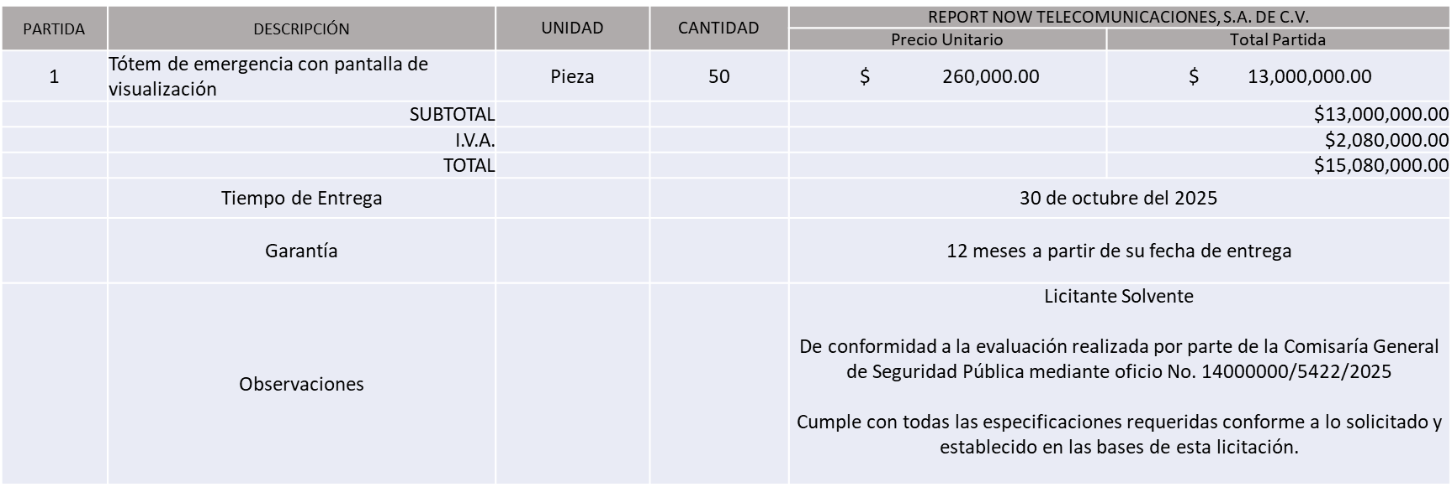

El responsable de la evaluación de las proposiciones:

|  |  |
| --- | --- |
| **Nombre** | **Cargo** |
| Juana Inés Robledo Guzmán | Directora Administrativa de Seguridad Pública |
| Roberto López Macías | Comisario General de Seguridad Pública |

**Mediante oficio de análisis técnico número 14000000/5422/2025**

NOTA: De conformidad a la evaluación mediante oficio No. 14000000/5422/2025 emitido por parte de la Comisaría General de Seguridad Pública, mismo que refiere de las 03 propuestas presentadas, 01 cumple con los requerimientos técnicos, económicos, así como los puntos adicionales solicitados en las bases de licitación, por lo que se sugiere dictaminar el fallo a favor del único licitante solvente.

Cabe hacer mención que el Licitante solicita en su propuesta económica un anticipo de hasta un 50% del monto total de la Orden de Compra, esto de conformidad al Artículo 78 de la Ley de Compras Gubernamentales, Enajenaciones y Contratación de Servicios del Estado de Jalisco y sus Municipios.

En virtud de lo anterior y de acuerdo a los criterios establecidos en bases, al ofertar en mejores condiciones se pone a consideración por parte del área requirente la adjudicación a favor de:

**REPORT NOW TELECOMUNICACIONES, S.A. DE C.V. POR UN MONTO TOTAL SIN I.V.A. NI RETENCIONES DE $ 13,000.000.00**

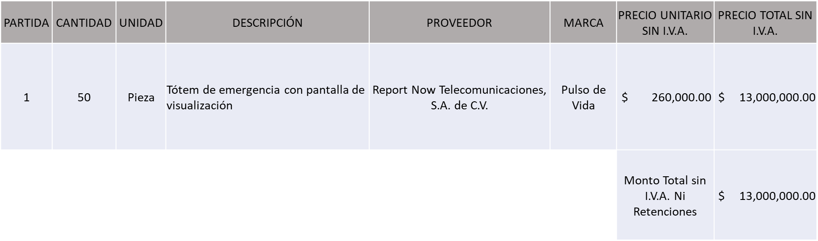

La convocante tendrá 10 días hábiles para emitir la orden de compra / pedido posterior a la emisión del fallo.

El proveedor adjudicado tendrá 5 días hábiles después de la notificación vía correo electrónico por parte de la convocante (por el personal autorizado para este fin) para la recepción firma y entrega de la orden de compra/pedido, previa entrega de garantía correspondiente.

Si el interesado no firma el contrato por causas imputables al mismo, la convocante podrá sin necesidad de un nuevo procedimiento, adjudicar el contrato al licitante que haya obtenido el segundo lugar, siempre que la diferencia en precio con respecto a la proposición inicialmente adjudicada no sea superior a un margen del diez por ciento.

El contrato deberá ser firmado por el representante legal que figure en el acta constitutiva de la empresa o en su defecto cualquier persona que cuente con poder notarial correspondiente.

El área requirente será la responsable de elaborar los trámites administrativos correspondientes para solicitar la elaboración del contrato, así como el seguimiento del trámite de pago correspondiente.

Todo esto con fundamento en lo dispuesto por los artículos 107, 108, 113, 119 y demás relativos del Reglamento de Compras, Enajenaciones y Contratación de Servicios del Municipio de Zapopan, Jalisco.

Dialhery Díaz González, representante suplente del Presidente del Comité de Adquisiciones, comenta de conformidad con el artículo 24, fracción VII del Reglamento de Compras, Enajenaciones y Contratación de Servicios del Municipio de Zapopan, Jalisco, se somete a su resolución para su aprobación de fallo por parte de los integrantes del Comité de Adquisiciones a favor del proveedor, **REPORT NOW TELECOMUNICACIONES, S.A. DE C.V.,** los que estén por la afirmativa, sírvanse manifestarlo levantando su mano.

***Aprobado por Unanimidad de votos por parte de los integrantes del Comité presentes***

**Número de Cuadro:** 02.13.2025

**Licitación Pública Local con Participación del Comité:** 202500823, 202500852 y 202500860

**Área Requirente:** Comisaría General de Seguridad Pública

**Objeto de licitación:** Adquisición de equipo de protección para personal operativo de la Comisaría

Se pone a la vista el expediente de donde se desprende lo siguiente:

**Proveedores que cotizan:**

1. Conexión y Vigilancia por Dimensión, S.A. de C.V.
2. Jürgen Motors, S.A. de C.V.
3. Solo Moto, S.A. de C.V.
4. Tactical Store, S.A. de C.V.
5. Gua Tactical, S.A. de C.V.

Los licitantes cuyas proposiciones fueron desechadas:

|  |  |
| --- | --- |
| **Licitante** | **Motivo** |
| Conexión y Vigilancia por Dimensión, S.A. de C.V.  **De acuerdo al registro al momento de la entrega la muestra le corresponde el número 1.** | **Licitante No Solvente**  **Posterior al acto de presentación y apertura de proposiciones se detectó, que:**  **Presenta Declaración de Aportación 5 al Millar (Anexo 6) con una redacción que no pertenece al recurso de origen de la presente Licitación, de conformidad a lo establecido en bases de licitación página 31.** |
| Solo Moto, S.A. de C.V.  **De acuerdo al registro al momento de la entrega la muestra le corresponde el número 3.** | **Licitante No Solvente**  **Posterior al acto de presentación y apertura de proposiciones se detectó, que:**  **No presenta acuse de recepción de carta de intención en participar tal como se solicita en el acta de Junta de Aclaraciones realizada el día 04 de junio del 2025.**  **No presenta formato de Opinión de Cumplimiento de Obligaciones Fiscales en Materia de Seguridad Social (IMSS), tal como se solicita en bases de licitación en el aparatado “Documentos a integral a la propuesta” numeral 11 página 07.**  **No presenta Constancia de Situación Fiscal en Materia de Aportaciones Patronales y Enteros de Descuentos Vigentes (INFONAVIT) tal como se solicita en bases de licitación en el aparatado “Documentos a integrar a la propuesta” numeral 12 página 08.**  **Al momento de la consulta del Acuse de Movimiento de Autorización de Opinión de Cumplimiento del Instituto Mexicano del Seguro Social (IMSS) aparece con opinión Negativa, de conformidad al punto 16, apartado “Documentos a integrar a la propuesta”, página 8 de bases de licitación.** |
| Gua Tactical, S.A. de C.V.  **De acuerdo al registro al momento de la entrega la muestra le corresponde el número 4.** | **Licitante No Solvente**  **Posterior al acto de presentación y apertura de proposiciones se detectó, que:**  **No presenta acuse de recepción de carta de intención en participar tal como se solicita en el acta de Junta de Aclaraciones realizada el día 04 de junio del 2025.** |

Los licitantes cuyas proposiciones resultaron solventes son los que se muestran en el siguiente cuadro:

**JURGEN MOTORS, S.A. DE C.V. Y TACTICAL STORE, S.A. DE C.V.**

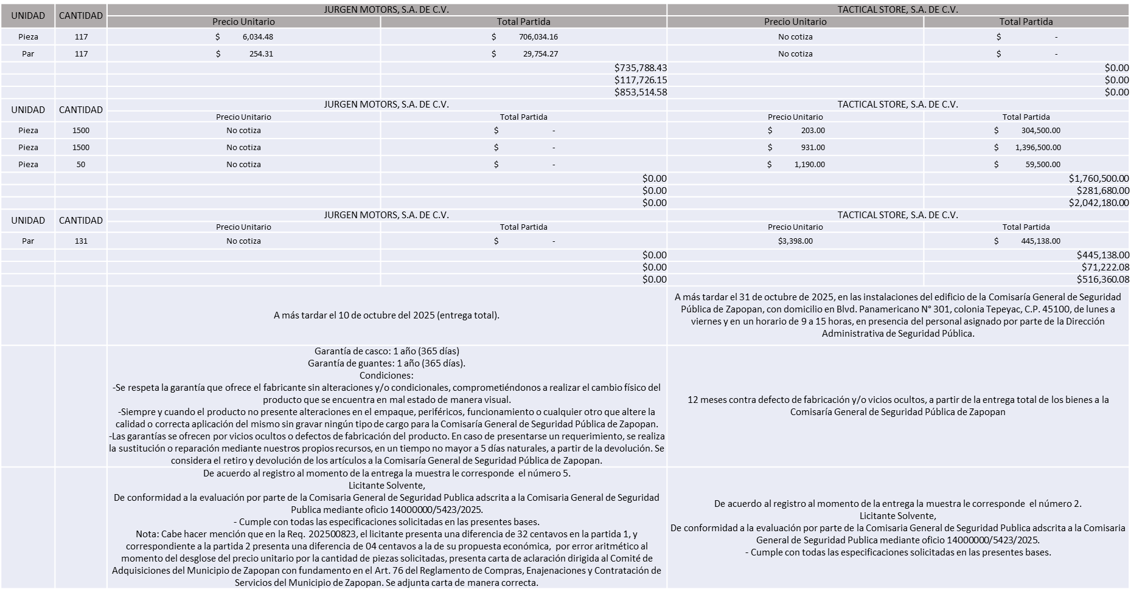

El responsable de la evaluación de las proposiciones:

|  |  |
| --- | --- |
| **Nombre** | **Cargo** |
| Juana Inés Robledo Guzmán | Directora Administrativa de Seguridad Pública |
| Roberto López Macías | Comisario General de Seguridad Pública |

**Mediante oficio de análisis técnico número 14000000/5423/2025**

NOTA: De conformidad a la evaluación mediante oficio 14000000/5423/2025 emitido por parte de la Comisaría General de Seguridad Pública, mismo que refiere de las 05 propuestas presentadas, 02 cumplen con los requerimientos técnicos, económicos y muestras, así como los puntos adicionales solicitados en las bases de licitación, por lo que se sugiere dictaminar el fallo a los licitantes solventes de la siguiente manera:

Requisición 202500823 en la partida 1 y 2: Jurgen Motors, S.A. de C.V.

Requisición 202500852 en la partida 1, 2 y 3: Tactical Store, S.A. de C.V.

Requisición 202500860 en la partida 1: Tactical Store, S.A. de C.V.

En virtud de lo anterior y de acuerdo a los criterios establecidos en bases, al ofertar en mejores condiciones se pone a consideración por parte del área requirente la adjudicación a favor de:

**REQUISICIÓN 202500823**

**JURGEN MOTORS, S.A. DE C.V. POR UN MONTO TOTAL SIN I.V.A. NI RETENCIONES DE $ 735,788.43**

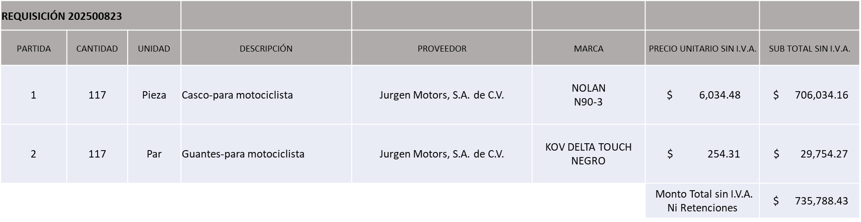

**REQUISICIÓN 202500852**

**TACTICAL STORE, S.A. DE C.V. POR UN MONTO TOTAL SIN I.V.A. NI RETENCIONES DE $ 1,760,500.00**

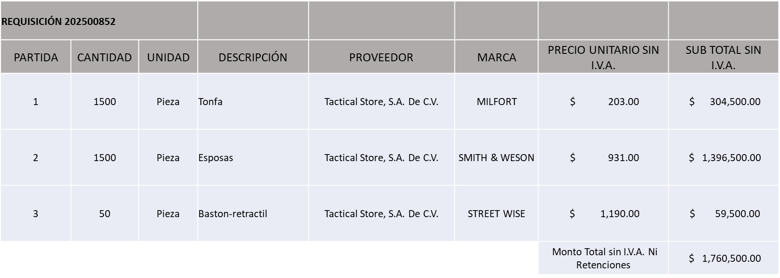

**REQUISICIÓN 202500860**

**TACTICAL STORE, S.A. DE C.V. POR UN MONTO TOTAL SIN I.V.A. NI RETENCIONES DE $ 445,138.00**

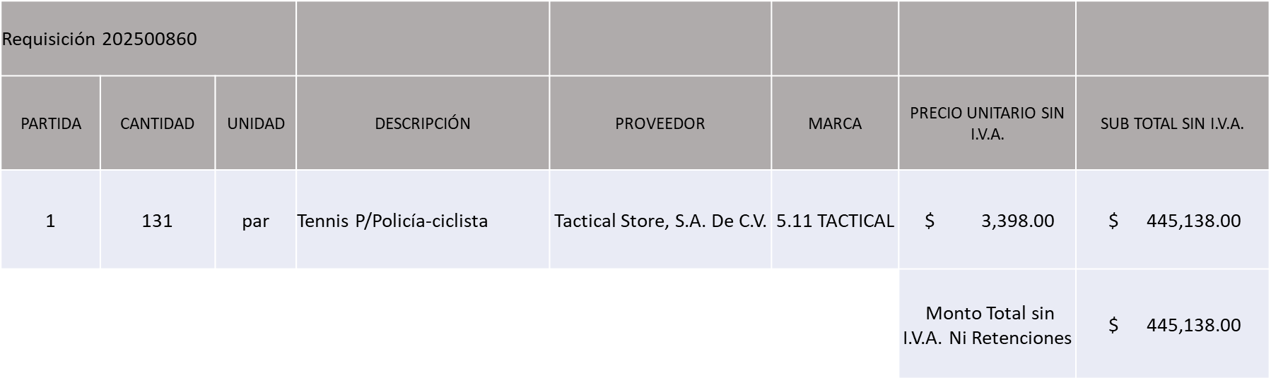

**MONTO TOTAL DE LA COMPRA SIN I.V.A. NI RETENCIONES $ 2,941,426.43**

La convocante tendrá 10 días hábiles para emitir la orden de compra / pedido posterior a la emisión del fallo.

El proveedor adjudicado tendrá 5 días hábiles después de la notificación vía correo electrónico por parte de la convocante (por el personal autorizado para este fin) para la recepción firma y entrega de la orden de compra/pedido, previa entrega de garantía correspondiente.

Si el interesado no firma el contrato por causas imputables al mismo, la convocante podrá sin necesidad de un nuevo procedimiento, adjudicar el contrato al licitante que haya obtenido el segundo lugar, siempre que la diferencia en precio con respecto a la proposición inicialmente adjudicada no sea superior a un margen del diez por ciento.

El contrato deberá ser firmado por el representante legal que figure en el acta constitutiva de la empresa o en su defecto cualquier persona que cuente con poder notarial correspondiente.

El área requirente será la responsable de elaborar los trámites administrativos correspondientes para solicitar la elaboración del contrato, así como el seguimiento del trámite de pago correspondiente.

Todo esto con fundamento en lo dispuesto por los artículos 107, 108, 113, 119 y demás relativos del Reglamento de Compras, Enajenaciones y Contratación de Servicios del Municipio de Zapopan, Jalisco.

Dialhery Díaz González, representante suplente del Presidente del Comité de Adquisiciones, comenta de conformidad con el artículo 24, fracción VII del Reglamento de Compras, Enajenaciones y Contratación de Servicios del Municipio de Zapopan, Jalisco, se somete a su resolución para su aprobación de fallo por parte de los integrantes del Comité de Adquisiciones a favor de los proveedores, **JURGEN MOTORS, S.A. DE C.V. Y TACTICAL STORE, S.A. DE C.V.,** los que estén por la afirmativa, sírvanse manifestarlo levantando su mano.

***Aprobado por Unanimidad de votos por parte de los integrantes del Comité presentes***

**Número de Cuadro:** 03.13.2025

**Licitación Pública Local con Participación del Comité:** 202500817, 202500818, 202500819 y 202500839

**Área Requirente:** Comisaría General de Seguridad Pública

**Objeto de licitación:** Adquisición de radios portátiles emulado con tecnología LTE

Se pone a la vista el expediente de donde se desprende lo siguiente:

**Proveedores que cotizan:**

1. Conexión y Vigilancia por Dimensión, S.A. de C.V.
2. Luanco Soluciones en Tecnología, S. de R.L. de C.V.

Los licitantes cuyas proposiciones fueron desechadas:

|  |  |
| --- | --- |
| **Licitante** | **Motivo** |
| Conexión y Vigilancia por Dimensión, S.A. de C.V.  **De acuerdo con el registro al momento de entregar la muestra le corresponde el Número 2.** | **Licitante No Solvente**  **Posterior al acto de presentación y apertura de proposiciones se detectó por parte del área convocante, qué:**  **Presenta Declaración de Aportación 5 al Millar (Anexo 6) con una redacción que no pertenece al recurso de origen Federal de la presente Licitación de acuerdo a lo establecido en bases en la página 1 y el Anexo 6 en la página 32.** |
| Luanco Soluciones en Tecnología, S. de R.L. de C.V.  **De acuerdo con el registro al momento de entregar la muestra le corresponde el Número 1.** | **Licitante Solvente**  **De conformidad a la evaluación realizada por parte de la Comisaría General de Seguridad Pública mediante oficio No. 14000000/5421/2025**  **Licitante no solvente en las requisiciones 202500817 y 202500818.**  **Su propuesta técnica no cumple al no establecer las siguientes consideraciones generales solicitadas en bases:**  **Que los radios tendrán un cifrado de seguridad AES en software.**  **Que proveerá de un alto grado de confidencialidad que permite el control de usuarios en el centro de despacho del C5 y que tendrá la capacidad de evitar que cualquier persona externa no autorizada pueda ingresar a la comunicación de la Comisaría General de Seguridad Pública.**  **Que el radio será capaz de mantener una comunicación siempre activa, sin zonas de sombra o silencio.**  **De igual forma no se hace la mención de que los radios se entregaran programados y en funcionamiento de acuerdo a las necesidades del C5 del Municipio.** |

Los licitantes cuyas proposiciones resultaron solventes son los que se muestran en el siguiente cuadro:

**NINGUN LICITANTE RESULTO SOLVENTE**

El responsable de la evaluación de las proposiciones:

|  |  |
| --- | --- |
| **Nombre** | **Cargo** |
| Juana Inés Robledo Guzmán | Directora Administrativa de Seguridad Pública |
| Roberto López Macías | Comisario General de Seguridad Pública |

**Mediante oficio de análisis técnico número 14000000/5421/2025**

NOTA: De conformidad a la evaluación mediante oficio 14000000/5421/2025 emitido por parte de la Comisaría General de Seguridad Pública, mismo que refiere de las 02 propuestas presentadas, ninguno de los licitantes cumplió con las especificaciones técnicas ya que no fueron presentadas con la totalidad de los requisitos indicados en las bases de la presente licitación, por lo que conforme al Artículo 71 de la Ley de Compras Gubernamentales, Enajenaciones y Contratación de Servicios del Estado de Jalisco y sus Municipios, y en términos del Artículo 86 del Reglamento de Compras, Enajenaciones y Contratación de Servicios del Municipio de Zapopan, se procede a declarar desierta solicitándose autorización para una siguiente ronda, Ronda 02 (Dos), esto al prevalecer la necesidad de adquirir dichos bienes.

Dialhery Diaz González, representante suplente del Presidente del Comité de Adquisiciones, solicita a los Integrantes del Comité de Adquisiciones el uso de la voz, a **Juana Inés Robledo Guzmán**, adscrita a la Comisaría General de Seguridad Pública, los que estén por la afirmativa sírvanse manifestando levantando su mano.

***Aprobado por unanimidad de votos por parte de los integrantes del Comité presentes***

**Juana Inés Robledo Guzmán**, adscrita a la Comisaría General de Seguridad Pública, dio contestación a las observacionesrealizadas por los Integrantes del Comité de Adquisiciones.

Dialhery Díaz González, representante suplente del Presidente del Comité de Adquisiciones, comenta de conformidad con el artículo 24, fracción VII del Reglamento de Compras, Enajenaciones y Contratación de Servicios del Municipio de Zapopan, Jalisco, se somete a su consideración por parte de los integrantes del Comité de Adquisiciones, **se proceda a declararse desierta y se solicita su autorización para una siguiente ronda, Ronda 2 (dos)**, los que estén por la afirmativa, sírvanse manifestarlo levantando su mano.

***Aprobado por Unanimidad de votos por parte de los integrantes del Comité presentes***

**Número de Cuadro:** 04.13.2025

**Licitación Pública Local con Participación del Comité:** 202500884, 202500885 y 202500888

**Área Requirente:** Comisaría General de Seguridad Pública

**Objeto de licitación:** Adquisición de equipos y accesorios para gimnasio

Se pone a la vista el expediente de donde se desprende lo siguiente:

**Proveedores que cotizan:**

1. Comercializadora Equipos de Gimnasio Solutions Fitness, S.A. de C.V.
2. Solid Work Equipamientos para Gym, S. de R.L. de C.V.

Los licitantes cuyas proposiciones fueron desechadas:

|  |  |
| --- | --- |
| **Licitante** | **Motivo** |
| Comercializadora Equipos de Gimnasio Solutions Fitness, S.A. de C.V. | **Licitante no solvente**  **Durante el acto de presentación y apertura de proposiciones, no fue posible realizar la consulta de opinión de cumplimiento de obligaciones Articulo 32D toda vez que el RFC proporcionada no cuenta con Autorización Pública de Opinión de Cumplimiento según el portal oficial de consulta del Gobierno Federal a través del link:** [**https://buzon.imss.gob.mx/opinioncumplimiento/**](https://buzon.imss.gob.mx/opinioncumplimiento/) |
| Solid Work Equipamientos para Gym, S. de R.L. de C.V. | **Licitante no solvente**  **Durante el acto de presentación y apertura de proposiciones, no presenta Cumplimiento de Obligaciones Fiscales, Artículo 32D con opinión positiva del Código Fiscal de la Federación de acuerdo a lo plasmado en las bases de licitación, página 08 punto 08.**  **No presenta Constancia de Situación Fiscal en Materia de Aportaciones Patronales y Enteros de Descuentos Vigentes (INFONAVIT); de acuerdo a lo plasmado en las bases de licitación, página 08 punto 12.** |

Los licitantes cuyas proposiciones resultaron solventes son los que se muestran en el siguiente cuadro:

**NINGÚN LICITANTE RESULTO SOLVENTE**

NOTA: Posterior al acto de presentación y apertura de proposiciones realizada el día 10 de Junio del 2025 se detectó que de las 02 propuestas presentadas, ninguno de los licitantes cumplió con las especificaciones técnicas, ya que no fueron presentadas con la totalidad de los requisitos indicados en las bases de la presente licitación, por lo que conforme al Artículo 71 de la Ley de Compras Gubernamentales, Enajenaciones y Contratación de Servicios del Estado de Jalisco y sus Municipios, y en términos del Artículo 86 del Reglamento de Compras, Enajenaciones y Contratación de Servicios del Municipio de Zapopan, se procede a declarar desierta solicitándose autorización para una siguiente ronda, Ronda 02 (Dos), esto al prevalecer la necesidad de adquirir dichos bienes.

Dialhery Díaz González, representante suplente del Presidente del Comité de Adquisiciones, comenta de conformidad con el artículo 24, fracción VII del Reglamento de Compras, Enajenaciones y Contratación de Servicios del Municipio de Zapopan, Jalisco, se somete a su consideración por parte de los integrantes del Comité de Adquisiciones, **se proceda a declararse desierta y se solicita su autorización para una siguiente ronda, Ronda 2 (dos)**, los que estén por la afirmativa, sírvanse manifestarlo levantando su mano.

***Aprobado por Unanimidad de votos por parte de los integrantes del Comité presentes***

**Número de Cuadro:** 05.13.2025

**Licitación Pública Local con Participación del Comité:** 202500741

**Área Requirente:** Dirección de Conservación de Inmuebles adscrita a la Coordinación General de Gestión Integral de la Ciudad

**Objeto de licitación:** Adquisición de material eléctrico y electrónico

Se pone a la vista el expediente de donde se desprende lo siguiente:

**Proveedores que cotizan:**

1. Grupo Comercial Denbar, S.A.S. de C.V.
2. Comsare Comercializadora, S.A. de C.V.

Los licitantes cuyas proposiciones fueron desechadas:

|  |  |
| --- | --- |
| **Licitante** | **Motivo** |
| Comsare Comercializadora, S.A. de C.V.  **De acuerdo al registro al momento de recibir las muestras le corresponde el número 1** | **Licitante No Solvente**  **Posterior al acto de presentación y apertura de proposiciones se detectó por parte del área convocante, qué:**  **No presenta copia simple del Registro ante la Secretaría del Trabajo Federal (REPSE) o en caso de no aplicar carta manifiesto bajo protesta de decir verdad dirigida al Comité de Adquisiciones del Municipio de Zapopan, en la que se especifique que la contratación de personal la realizará de manera directa, por su cuenta y posterior al fallo, lo anterior de conformidad a lo establecido en Bases de Licitación pagina 07 numeral 13.** |

Los licitantes cuyas proposiciones resultaron solventes son los que se muestran en el siguiente cuadro:

**GRUPO COMERCIAL DENBAR, S.A.S. DE C.V.**

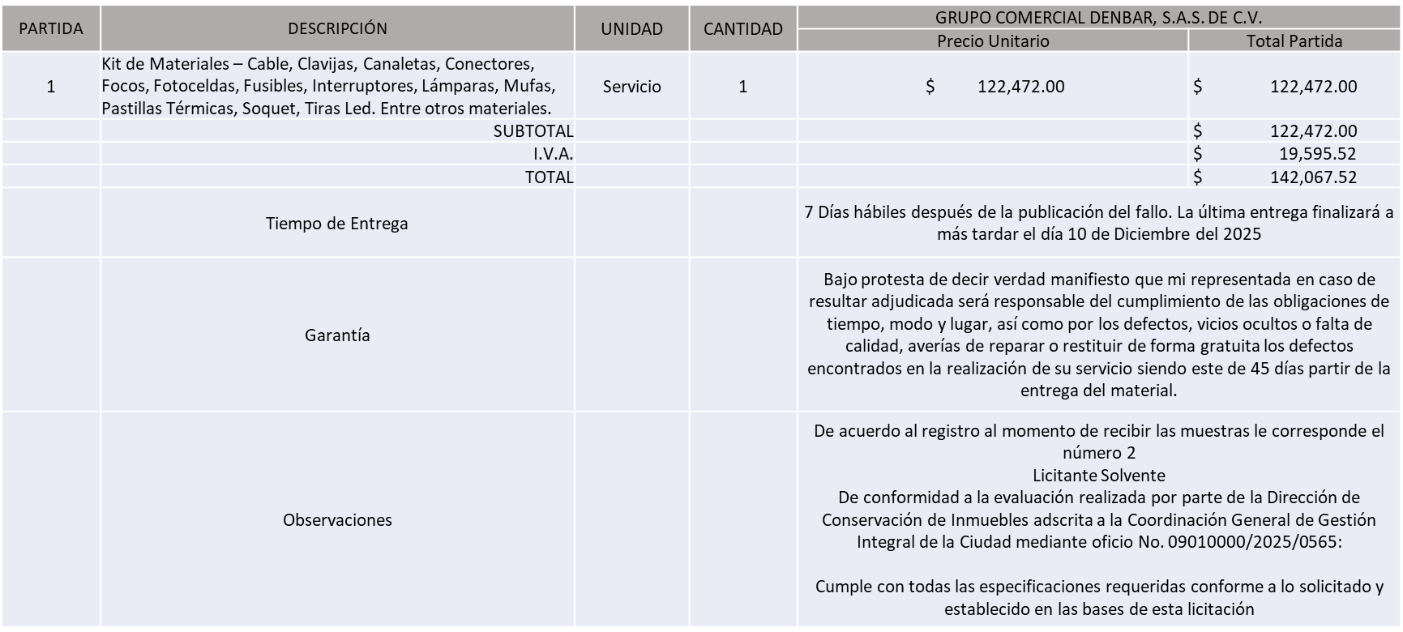

El responsable de la evaluación de las proposiciones:

|  |  |
| --- | --- |
| **Nombre** | **Cargo** |
| José Roberto Valdés Flores | Director de Conservación de Inmuebles |
| Ixchel Quiroz Rivera | Jefe Jurídico “A” encargada de Despacho de la Coordinación General de Gestión de Integral de la Ciudad |

**Mediante oficio de análisis técnico número 09010000/2025/0565**

NOTA: De conformidad a la evaluación mediante oficio No. 09010000/2025/0565 emitido por parte de la Dirección de Conservación de Inmuebles adscrita a la Coordinación General de Gestión Integral de la Ciudad, mismo que refiere de las 02 propuestas presentadas, 01 cumplen con los requerimientos técnicos, económicos, la presentación de muestras así como el cumplimiento de los documentos adicionales solicitados en las bases de licitación, por lo que se sugiere dictaminar el fallo a favor del único Licitante solvente.

En virtud de lo anterior y de acuerdo a los criterios establecidos en bases, al ofertar en mejores condiciones se pone a consideración por parte del área requirente la adjudicación a favor de:

**GRUPO COMERCIAL DENBAR, S.A.S. DE C.V. POR UN MONTO MINIMO TOTAL SIN I.V.A. NI RETENCIONES DE $ 620,689.66 Y UN MONTO MÁXIMO TOTAL SIN I.V.A. NI RETENCIONES DE $ 1,551,724.14**

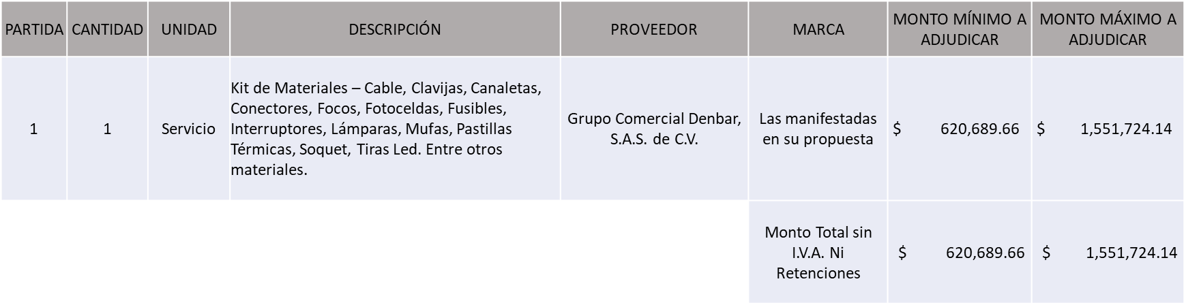

La convocante tendrá 10 días hábiles para emitir la orden de compra / pedido posterior a la emisión del fallo.

El proveedor adjudicado tendrá 5 días hábiles después de la notificación vía correo electrónico por parte de la convocante (por el personal autorizado para este fin) para la recepción firma y entrega de la orden de compra/pedido, previa entrega de garantía correspondiente.

Si el interesado no firma el contrato por causas imputables al mismo, la convocante podrá sin necesidad de un nuevo procedimiento, adjudicar el contrato al licitante que haya obtenido el segundo lugar, siempre que la diferencia en precio con respecto a la proposición inicialmente adjudicada no sea superior a un margen del diez por ciento.

El contrato deberá ser firmado por el representante legal que figure en el acta constitutiva de la empresa o en su defecto cualquier persona que cuente con poder notarial correspondiente.

El área requirente será la responsable de elaborar los trámites administrativos correspondientes para solicitar la elaboración del contrato, así como el seguimiento del trámite de pago correspondiente.

Todo esto con fundamento en lo dispuesto por los artículos 107, 108, 113, 119 y demás relativos del Reglamento de Compras, Enajenaciones y Contratación de Servicios del Municipio de Zapopan, Jalisco.

Dialhery Díaz González, representante suplente del Presidente del Comité de Adquisiciones, comenta de conformidad con el artículo 24, fracción VII del Reglamento de Compras, Enajenaciones y Contratación de Servicios del Municipio de Zapopan, Jalisco, se somete a su resolución para su aprobación de fallo por parte de los integrantes del Comité de Adquisiciones a favor del proveedor **GRUPO COMERCIAL DENBAR, S.A.S. DE C.V.**,los que estén por la afirmativa, sírvanse manifestarlo levantando su mano.

***Aprobado por Mayoría de votos por parte de los integrantes del Comité presentes, con una abstención por parte de Rogelio Alejandro Muñoz Prado, Representante Titular de la Cámara Nacional de Comercio, Servicios y Turismo de Guadalajara.***

**Número de Cuadro:** 06.13.2025

**Licitación Pública Local con Participación del Comité:** 202500874

**Área Requirente:** Dirección de Conservación de Inmuebles adscrita a la Coordinación General de Gestión Integral de la Ciudad

**Objeto de licitación:** Mantenimiento preventivo y correctivo a Equipos Chiller

Se pone a la vista el expediente de donde se desprende lo siguiente:

**Proveedores que cotizan:**

1. Proveedora RAC, S.A. de C.V.
2. Carlos Alberto Prado Vargas.

Los licitantes cuyas proposiciones fueron desechadas:

|  |  |
| --- | --- |
| **Licitante** | **Motivo** |
| Carlos Alberto Prado Vargas | **Licitante No Solvente**  **Posterior al acto de presentación y apertura de proposiciones se detectó por parte del área convocante, qué:**  **Presenta cotizaciones en Sobre 1 correspondientes a “Documentos a anexar al Sobre 2” según lo indicado en el formato a de las bases de la licitación, distinto de lo solicitado en la página 11 en el apartado “Causas de desechamiento” numeral 5.** |

Los licitantes cuyas proposiciones resultaron solventes son los que se muestran en el siguiente cuadro:

**PROVEEDORA RAC, S.A. DE C.V.**

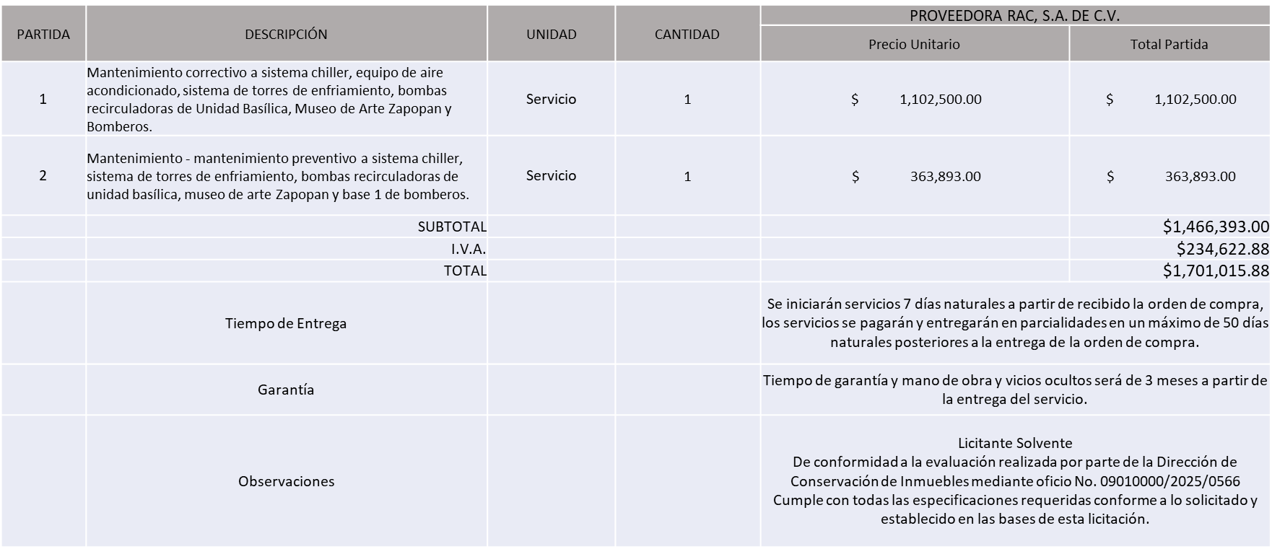

El responsable de la evaluación de las proposiciones:

|  |  |
| --- | --- |
| **Nombre** | **Cargo** |
| José Roberto Valdés Flores | Director de Conservación de Inmuebles |
| Ixchel Quiroz Rivera | Jefe Jurídico “A” Encargada de Despacho de la Coordinación General de Gestión de Integral de la Ciudad |

**Mediante oficio de análisis técnico número 09010000/2025/0566**

NOTA: De conformidad a la evaluación mediante oficio No. 09010000/2025/0566 emitido por parte de la Dirección de Conservación de Inmuebles adscrita a la Coordinación General de Gestión Integral de la Ciudad, mismo que refiere de las 02 propuestas presentadas, 01 cumple con los requerimientos técnicos, económicos, así como los puntos adicionales solicitados en las bases de licitación, por lo que se sugiere dictaminar el fallo a favor del único licitante solvente.

En virtud de lo anterior y de acuerdo a los criterios establecidos en bases, al ofertar en mejores condiciones se pone a consideración por parte del área requirente la adjudicación a favor de:

**PROVEEDORA RAC, S.A. DE C.V. POR UN MONTO MINIMO TOTAL SIN I.V.A. NI RETENCIONES DE $ 785,684.40 Y UN MONTO MÁXIMO SIN I.V.A. NI RETENCIONES DE $ 1,964,211.00**

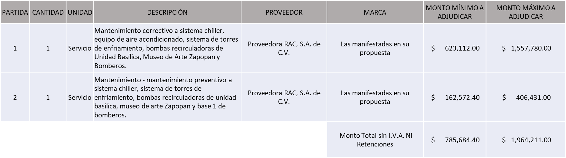

La convocante tendrá 10 días hábiles para emitir la orden de compra / pedido posterior a la emisión del fallo.

El proveedor adjudicado tendrá 5 días hábiles después de la notificación vía correo electrónico por parte de la convocante (por el personal autorizado para este fin) para la recepción firma y entrega de la orden de compra/pedido, previa entrega de garantía correspondiente.

Si el interesado no firma el contrato por causas imputables al mismo, la convocante podrá sin necesidad de un nuevo procedimiento, adjudicar el contrato al licitante que haya obtenido el segundo lugar, siempre que la diferencia en precio con respecto a la proposición inicialmente adjudicada no sea superior a un margen del diez por ciento.

El contrato deberá ser firmado por el representante legal que figure en el acta constitutiva de la empresa o en su defecto cualquier persona que cuente con poder notarial correspondiente.

El área requirente será la responsable de elaborar los trámites administrativos correspondientes para solicitar la elaboración del contrato, así como el seguimiento del trámite de pago correspondiente.

Todo esto con fundamento en lo dispuesto por los artículos 107, 108, 113, 119 y demás relativos del Reglamento de Compras, Enajenaciones y Contratación de Servicios del Municipio de Zapopan, Jalisco.

Dialhery Díaz González, representante suplente del Presidente del Comité de Adquisiciones, comenta de conformidad con el artículo 24, fracción VII del Reglamento de Compras, Enajenaciones y Contratación de Servicios del Municipio de Zapopan, Jalisco, se somete a su resolución para su aprobación de fallo por parte de los integrantes del Comité de Adquisiciones a favor del proveedor, **PROVEEDORA RAC, S.A. DE C.V.,** los que estén por la afirmativa, sírvanse manifestarlo levantando su mano.

***Aprobado por Unanimidad de votos por parte de los integrantes del Comité presentes***

**Número de Cuadro:** 07.13.2025

**Licitación Pública Nacional con Participación del Comité:** 202500611 Ronda 2

**Área Requirente:** Dirección de Gestión Integral del Agua y Drenaje adscrita a la Coordinación General de Servicios Municipales

**Objeto de licitación:** Renta de Equipo Hidroneumático (Vactor)

Se pone a la vista el expediente de donde se desprende lo siguiente:

**Proveedores que cotizan:**

1. Saneamiento Industrial Especializado, S.A. de C.V.
2. Servicios Ecológicos en Mantenimiento y Saneamiento, S.A. de C.V.
3. Solución en Limpieza de Jocotepec, S. de R.L. de C.V.

Los licitantes cuyas proposiciones fueron desechadas:

|  |  |
| --- | --- |
| **Licitante** | **Motivo** |
| Servicios Ecológicos en Mantenimiento y Saneamiento, S.A. de C.V. | **Licitante No Solvente**  **Posterior al acto de presentación y apertura de proposiciones se detectó por parte del área convocante, qué:**  **No presenta Comprobante Fiscal Digital por Internet (CFDI) del pago del Impuesto sobre Nómina del Estado, ni carta de justificación de motivos; conforme lo establecido en Bases de Licitación página 07 numeral 10.**  **Presenta Anexo 5 (Acreditación Legal), de manera incompleta toda vez que los licitantes no inscritos como Proveedor Municipal, deberán acreditar su existencia legal y personalidad jurídica para efectos de la suscripción de las proposiciones, mediante el anexo 5 y en caso de personas morales deberán presentar copia de acta constitutiva, copia de poder notarial y copia de Identificación Oficial, tal como se establece en Bases de Licitación pagina 06 numeral 05.** |
| Solución en Limpieza de Jocotepec, S. de R.L. de C.V. | **Licitante No Solvente**  **De conformidad a la evaluación realizada por parte de la Dirección de Gestión Integral del Agua y Drenaje adscrita a la Coordinación General de Servicios Municipales mediante oficio No.06040000/2025/0937:**  **Presenta ficha técnica correspondiente al equipo hidroneumático ofertado sin embargo dicho documento no contiene la información técnica suficiente, de conformidad al punto 13 del apartado “Documentos a anexar al sobre 1” del formato A página 16 de bases de licitación, se incluye anexo en la evaluación mediante dictamen del área requirente.** |

Los licitantes cuyas proposiciones resultaron solventes son los que se muestran en el siguiente cuadro:

**SANEAMIENTO INDUSTRIAL ESPECIALIZADO, S.A. DE C.V.**

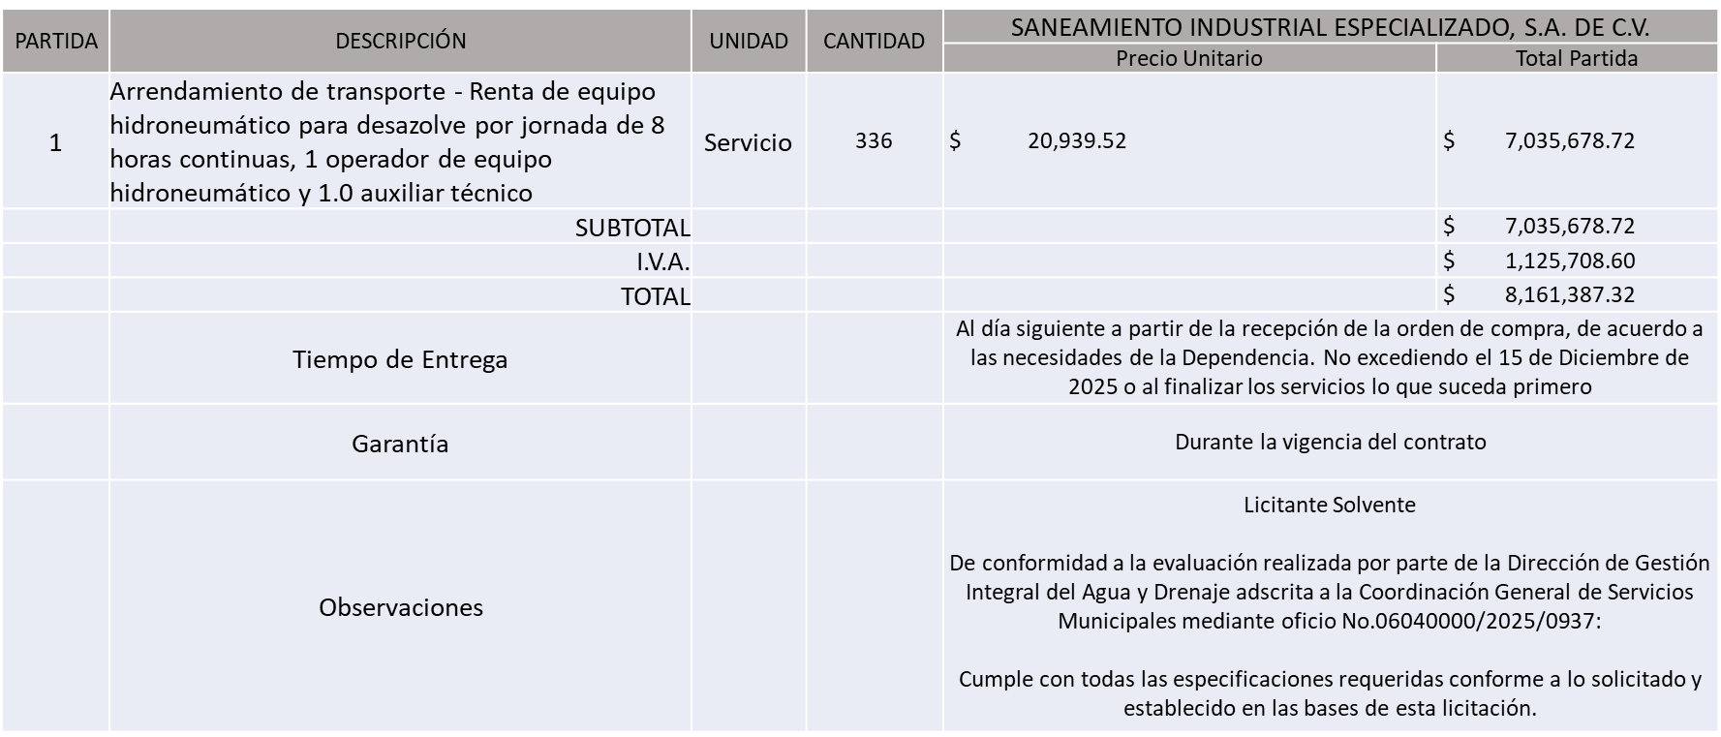

El responsable de la evaluación de las proposiciones:

|  |  |
| --- | --- |
| **Nombre** | **Cargo** |
| Rogelio Pulido Mercado | Director de Gestión Integral del Agua y Drenaje |
| Carlos Alejandro Vázquez Ortiz | Coordinador General de Servicios Municipales |

**Mediante oficio de análisis técnico número 06040000/2025/0937**

NOTA: De conformidad a la evaluación mediante oficio No.06040000/2025/0937 emitido por parte de la Dirección de Gestión Integral del Agua y Drenaje adscrita a la Coordinación General de Servicios Municipales, mismo que refiere de las 03 propuestas presentadas, 01 cumple con los requerimientos técnicos, económicos, así como los puntos adicionales solicitados en las bases de licitación, por lo que se sugiere dictaminar el fallo a favor del único licitante solvente.

En virtud de lo anterior y de acuerdo a los criterios establecidos en bases, al ofertar en mejores condiciones se pone a consideración por parte del área requirente la adjudicación a favor de:

**SANEAMIENTO INDUSTRIAL ESPECIALIZADO, S.A. DE C.V. POR UN MONTO TOTAL SIN I.V.A. NI RETENCIONES DE $ 7,035,678.72**

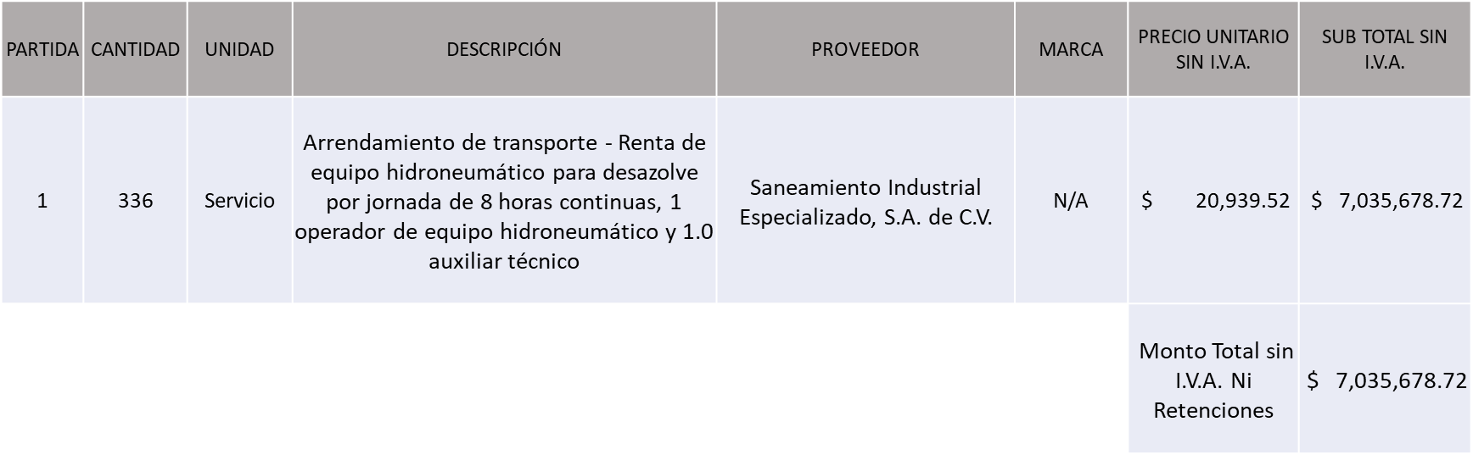

La convocante tendrá 10 días hábiles para emitir la orden de compra / pedido posterior a la emisión del fallo.

El proveedor adjudicado tendrá 5 días hábiles después de la notificación vía correo electrónico por parte de la convocante (por el personal autorizado para este fin) para la recepción firma y entrega de la orden de compra/pedido, previa entrega de garantía correspondiente.

Si el interesado no firma el contrato por causas imputables al mismo, la convocante podrá sin necesidad de un nuevo procedimiento, adjudicar el contrato al licitante que haya obtenido el segundo lugar, siempre que la diferencia en precio con respecto a la proposición inicialmente adjudicada no sea superior a un margen del diez por ciento.

El contrato deberá ser firmado por el representante legal que figure en el acta constitutiva de la empresa o en su defecto cualquier persona que cuente con poder notarial correspondiente.

El área requirente será la responsable de elaborar los trámites administrativos correspondientes para solicitar la elaboración del contrato, así como el seguimiento del trámite de pago correspondiente.

Todo esto con fundamento en lo dispuesto por los artículos 107, 108, 113, 119 y demás relativos del Reglamento de Compras, Enajenaciones y Contratación de Servicios del Municipio de Zapopan, Jalisco.

Dialhery Díaz González, representante suplente del Presidente del Comité de Adquisiciones, comenta de conformidad con el artículo 24, fracción VII del Reglamento de Compras, Enajenaciones y Contratación de Servicios del Municipio de Zapopan, Jalisco, se somete a su resolución para su aprobación de fallo por parte de los integrantes del Comité de Adquisiciones a favor de los proveedores, **SANEAMIENTO INDUSTRIAL ESPECIALIZADO, S.A. DE C.V.,** los que estén por la afirmativa, sírvanse manifestarlo levantando su mano.

***Aprobado por Unanimidad de votos por parte de los integrantes del Comité presentes***

**Número de Cuadro:** 08.13.2025

**Licitación Pública Local con Participación del Comité:** 202500698 Ronda 2

**Área Requirente:** Coordinación General de Servicios Municipales

**Objeto de licitación:** Adquisición de Productos de limpieza para las diferentes Direcciones de la Coordinación

Se pone a la vista el expediente de donde se desprende lo siguiente:

**Proveedores que cotizan:**

1. Salud y Bienestar Corporación, S.A. de C.V.
2. María Cristina Olvera Rosas.

Los licitantes cuyas proposiciones fueron desechadas:

**NINGÚN LICITANTE RESULTO DESECHADO**

Los licitantes cuyas proposiciones resultaron solventes son los que se muestran en el siguiente cuadro:

**SALUD Y BIENESTAR CORPORACIÓN, S.A. DE C.V. Y MARÍA CRISTINA OLVERA ROSAS.**

**SE ANEXA TABLA EN EXCEL**

El responsable de la evaluación de las proposiciones:

|  |  |
| --- | --- |
| **Nombre** | **Cargo** |
| Teresa González Velázquez | Jefe Administrativo “A” |
| Carlos Alejandro Vázquez Ortiz | Coordinación General de Servicios Municipales |

**Mediante oficio de análisis técnico número 06000000/2025/0794**

NOTA: De conformidad a la evaluación mediante oficio 06000000/2025/0794 emitido por parte de la Coordinación General de Servicios Municipales, mismo que refiere que de las 02 propuestas presentadas las dos cumplen con los requerimientos técnicos, económicos, evaluación de muestras, así como los puntos adicionales solicitados en las bases de licitación, por lo que se sugiere dictaminar el fallo a favor del licitante que ofreció la propuesta económica más baja en todas las partidas.

En virtud de lo anterior y de acuerdo a los criterios establecidos en bases, al ofertar en mejores condiciones se pone a consideración por parte del área requirente la adjudicación a favor de:

**MARÍA CRISTINA OLVERA ROSAS POR UN MONTO TOTAL SIN I.V.A. NI RETENCIONES DE $ 1,036,522.50**

**SE ANEXA TABLA EN EXCEL**

La convocante tendrá 10 días hábiles para emitir la orden de compra / pedido posterior a la emisión del fallo.

El proveedor adjudicado tendrá 5 días hábiles después de la notificación vía correo electrónico por parte de la convocante (por el personal autorizado para este fin) para la recepción firma y entrega de la orden de compra/pedido, previa entrega de garantía correspondiente.

Si el interesado no firma el contrato por causas imputables al mismo, la convocante podrá sin necesidad de un nuevo procedimiento, adjudicar el contrato al licitante que haya obtenido el segundo lugar, siempre que la diferencia en precio con respecto a la proposición inicialmente adjudicada no sea superior a un margen del diez por ciento.

El contrato deberá ser firmado por el representante legal que figure en el acta constitutiva de la empresa o en su defecto cualquier persona que cuente con poder notarial correspondiente.

El área requirente será la responsable de elaborar los trámites administrativos correspondientes para solicitar la elaboración del contrato, así como el seguimiento del trámite de pago correspondiente.

Todo esto con fundamento en lo dispuesto por los artículos 107, 108, 113, 119 y demás relativos del Reglamento de Compras, Enajenaciones y Contratación de Servicios del Municipio de Zapopan, Jalisco.

Dialhery Díaz González, representante suplente del Presidente del Comité de Adquisiciones, comenta de conformidad con el artículo 24, fracción VII del Reglamento de Compras, Enajenaciones y Contratación de Servicios del Municipio de Zapopan, Jalisco, se somete a su resolución para su aprobación de fallo por parte de los integrantes del Comité de Adquisiciones a favor del proveedor, **MARÍA CRISTINA OLVERA ROSAS,** los que estén por la afirmativa, sírvanse manifestarlo levantando su mano.

***Aprobado por Unanimidad de votos por parte de los integrantes del Comité presentes***

**Número de Cuadro:** 09.13.2025

**Licitación Pública Local con Participación del Comité:** 202500930

**Área Requirente:** Dirección de Innovación Gubernamental adscrita a la Coordinación General de Administración e Innovación Gubernamental

**Objeto de licitación:** Adquisición de Licencias de Antivirus Kaspersky

Se pone a la vista el expediente de donde se desprende lo siguiente:

**Proveedores que cotizan:**

1. Inforama Empresarial, S.A. de C.V.
2. Gama Sistemas, S.A. de C.V.
3. ISD Soluciones de TIC, S.A. de C.V.

Los licitantes cuyas proposiciones fueron desechadas:

|  |  |
| --- | --- |
| **Licitante** | **Motivo** |
| Inforama Empresarial, S.A. de C.V. | **Licitante No Solvente,**  **Posterior al acto de presentación y apertura de proposiciones se detectó, que:**  **Las actividades económicas plasmadas en su Constancia de Situación Fiscal no guardan relación con el objeto de la presente Licitación de conformidad en lo establecido en las bases de licitación apartado “Documentos a integrar la propuesta” numeral 9 página 6.** |

Los licitantes cuyas proposiciones resultaron solventes son los que se muestran en el siguiente cuadro:

**GAMA SISTEMAS, S.A. DE C.V. E ISD SOLUCIONES DE TIC, S.A. DE C.V.**

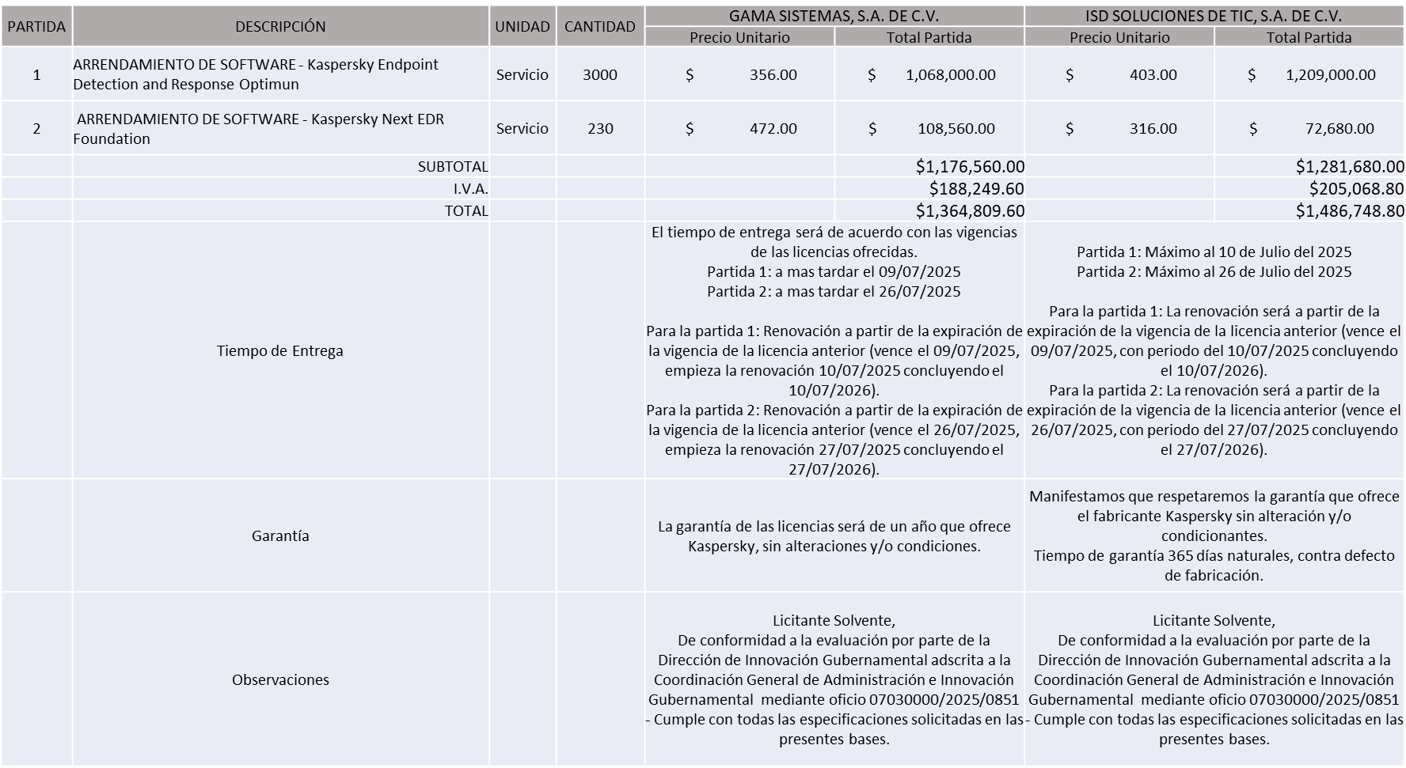

El responsable de la evaluación de las proposiciones:

|  |  |
| --- | --- |
| **Nombre** | **Cargo** |
| Samuel Victoria García | Dirección de Innovación Gubernamental |
| Dialhery Díaz González | Coordinadora General de Administración e Innovación Gubernamental |

**Mediante oficio de análisis técnico número 07030000/2025/0851**

NOTA: De conformidad a la evaluación mediante oficio 07030000/2025/0851 emitido por parte de la Dirección de Innovación Gubernamental adscrita a la Coordinación General de Administración e Innovación Gubernamental, mismo que refiere que de las 03 propuestas presentadas, 02 cumplen con los requerimientos técnicos, económicos, así como los puntos adicionales solicitados en las bases de licitación, por lo que se sugiere dictaminar el fallo a las propuestas económicas más bajas por partida.

Gama Sistemas, S.A. de C.V. para la partida 1.

ISD Soluciones de TIC, S.A. de C.V. para la partida 2.

En virtud de lo anterior y de acuerdo a los criterios establecidos en bases, al ofertar en mejores condiciones se pone a consideración por parte del área requirente la adjudicación a favor de:

**GAMA SISTEMAS, S.A. DE C.V. LA PARTIDA 1, POR UN MONTO TOTAL SIN I.V.A. NI RETENCIONES DE $ 1,068,000.00**

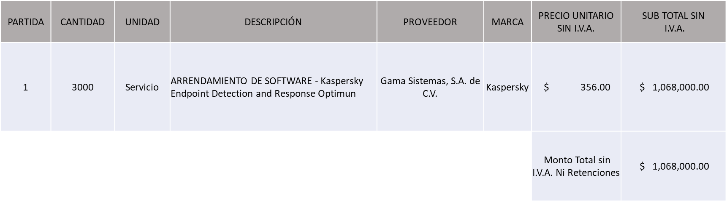

**ISD SOLUCIONES DE TIC, S.A. DE C.V. LA PARTIDA 2, POR UN MONTO TOTAL SIN I.V.A. NI RETENCIONES DE $ 72,680.00**

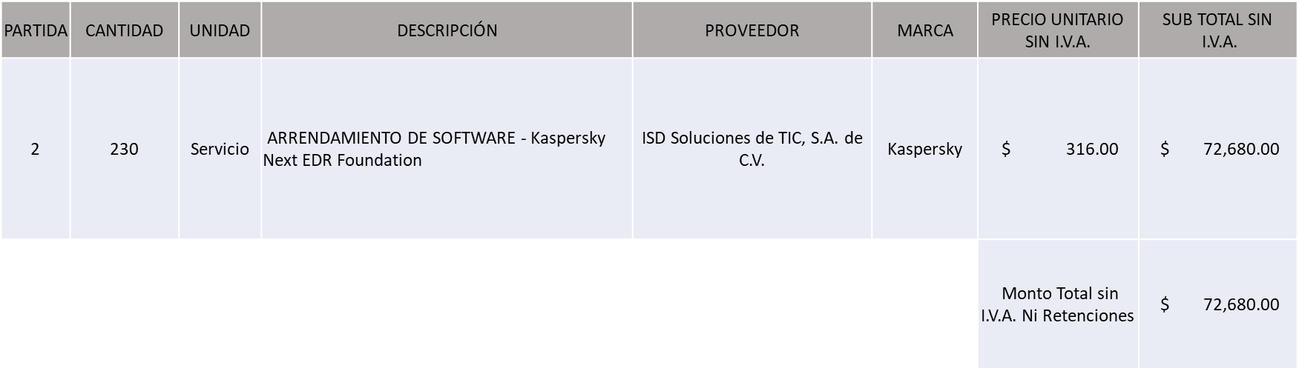

**MONTO TOTAL DE LA COMPRA SIN I.V.A. NI RETENCIONES $ 1,140,680.00**

La convocante tendrá 10 días hábiles para emitir la orden de compra / pedido posterior a la emisión del fallo.

El proveedor adjudicado tendrá 5 días hábiles después de la notificación vía correo electrónico por parte de la convocante (por el personal autorizado para este fin) para la recepción firma y entrega de la orden de compra/pedido, previa entrega de garantía correspondiente.

Si el interesado no firma el contrato por causas imputables al mismo, la convocante podrá sin necesidad de un nuevo procedimiento, adjudicar el contrato al licitante que haya obtenido el segundo lugar, siempre que la diferencia en precio con respecto a la proposición inicialmente adjudicada no sea superior a un margen del diez por ciento.

El contrato deberá ser firmado por el representante legal que figure en el acta constitutiva de la empresa o en su defecto cualquier persona que cuente con poder notarial correspondiente.

El área requirente será la responsable de elaborar los trámites administrativos correspondientes para solicitar la elaboración del contrato, así como el seguimiento del trámite de pago correspondiente.

Todo esto con fundamento en lo dispuesto por los artículos 107, 108, 113, 119 y demás relativos del Reglamento de Compras, Enajenaciones y Contratación de Servicios del Municipio de Zapopan, Jalisco.

Dialhery Díaz González, representante suplente del Presidente del Comité de Adquisiciones, comenta de conformidad con el artículo 24, fracción VII del Reglamento de Compras, Enajenaciones y Contratación de Servicios del Municipio de Zapopan, Jalisco, se somete a su resolución para su aprobación de fallo por parte de los integrantes del Comité de Adquisiciones a favor de los proveedores, **GAMA SISTEMAS, S.A. DE C.V. E ISD SOLUCIONES DE TIC, S.A. DE C.V.,** los que estén por la afirmativa, sírvanse manifestarlo levantando su mano.

***Aprobado por Unanimidad de votos por parte de los integrantes del Comité presentes***

**Número de Cuadro:** 10.13.2025

**Licitación Pública Local con Participación del Comité:** 202500633

**Área Requirente:** Dirección de Mejoramiento Urbano adscrita a la Coordinación General de Servicios Municipales

**Objeto de licitación:** Adquisición de herramientas para trabajos operativos

Se pone a la vista el expediente de donde se desprende lo siguiente:

**Proveedores que cotizan:**

1. Shadow Soporte Integral de Calidad, S.A. de C.V.
2. Proveedor de Insumos para la Construcción, S.A. de C.V.
3. Grupo Comercial Denbar, S.A.S de C.V.
4. Ferreaceros y Materiales de Guadalajara, S.A. de C.V.
5. Agroinsumos Ficemex, S.A. de C.V.
6. Proveedora de Soluciones del Sur, S.A. de C.V.

Los licitantes cuyas proposiciones fueron desechadas:

|  |  |
| --- | --- |
| **Licitante** | **Motivo** |
| Shadow Soporte Integral de Calidad, S.A. de C.V. | **Licitante No solvente:**  **Presenta su propuesta Económica para las subpartidas 16, 17, 51, 76, 94, por debajo del 40% de la media del estudio de mercado de conformidad al Artículo 71 de la Ley de Compras Gubernamentales, Enajenaciones y Contratación de Servicios del Estado de Jalisco y sus Municipios**  **Presenta su propuesta Económica para las subpartidas 1, 2, 3, 7, 9, 10, 11, 13, 22, 26, 28, 29, 30, 32, 34, 36, 38, 42, 44, 47, 49, 50, 56, 58, 60, 61, 63, 65, 68, 69, 70, 72, 73, 77, 84, 86, 87, 88, 92, 96, 98 y 100, por encima del 10% de la media del estudio de mercado de conformidad al Artículo 71 de la Ley de Compras Gubernamentales, Enajenaciones y Contratación de Servicios del Estado de Jalisco y sus Municipios.** |
| Proveedor de Insumos para la Construcción, S.A. de C.V. | **Licitante No solvente:**  **De conformidad a la evaluación realizada por parte de la Dirección de Mejoramiento Urbano adscrita a la Coordinación General de Servicios Municipales mediante oficio No.06050000/2025/0856:**  **La ficha técnica presentada en su propuesta para la subpartida 94 no cumple, con las especificaciones solicitadas en bases de Licitación**  **Presenta su propuesta Económica para las subpartidas 12, 14, 15, 16, 17, 22, 26, 28, 37, 41, 48, 53, 54, 55, 58, 59, 62, 66, 68, 69, 72, 76, 79, 82, 83, 90, 91, 94, 95, 96 y 97, por debajo del 40% de la media del estudio de mercado de conformidad al Artículo 71 de la Ley de Compras Gubernamentales, Enajenaciones y Contratación de Servicios del Estado de Jalisco y sus Municipios.**  **Presenta su propuesta Económica para las subpartidas 11, 24, 25, 27, 32, 38, 40, 42, 44, 50, 51, 52, 56, 60, 61, 63, 65, 70, 71, 74, 75, 77, 78, 80, 81, 89, 93 y 98, por encima del 10% de la media del estudio de mercado de conformidad al Artículo 71 de la Ley de Compras Gubernamentales, Enajenaciones y Contratación de Servicios del Estado de Jalisco y sus Municipios.** |
| Grupo Comercial Denbar, S.A.S de C.V. | **Licitante No solvente:**  **Presenta su propuesta Económica para las subpartidas 6 y 30 por debajo del 40% de la media del estudio de mercado de conformidad al Artículo 71 de la Ley de Compras Gubernamentales, Enajenaciones y Contratación de Servicios del Estado de Jalisco y sus Municipios**  **Presenta su propuesta Económica para las subpartidas 3, 11, 17, 29, 32, 35, 36, 38, 41 y 42, por encima del 10% de la media del estudio de mercado de conformidad al Artículo 71 de la Ley de Compras Gubernamentales, Enajenaciones y Contratación de Servicios del Estado de Jalisco y sus Municipios.** |
| Ferreaceros y Materiales de Guadalajara, S.A. de C.V. | **Licitante No solvente:**  **Presenta su propuesta Económica para las subpartidas 4, 6, 16, 17, 23, 27, 28, 30, y 37 por debajo del 40% de la media del estudio de mercado de conformidad al Artículo 71 de la Ley de Compras Gubernamentales, Enajenaciones y Contratación de Servicios del Estado de Jalisco y sus Municipios**  **Presenta su propuesta Económica para las subpartidas 29, 32, 40 y 42 por encima del 10% de la media del estudio de mercado de conformidad al Artículo 71 de la Ley de Compras Gubernamentales, Enajenaciones y Contratación de Servicios del Estado de Jalisco y sus Municipios.** |
| Agroinsumos Ficemex, S.A. de C.V. | **Licitante No Solvente.**  **No presenta copia simple del registro ante la Secretaría del Trabajo Federal (REPSE) vigente, ni carta manifiesto bajo protesta de decir verdad en la que se especifique que la contratación de personal la realizará de manera directa, por su cuenta y posterior al fallo. De acuerdo a lo solicitado en el apartado documentos a integrar a la propuesta punto 13. Página 12, de bases de licitación.** |
| Proveedora de Soluciones del Sur, S.A. de C.V. | **Licitante No solvente:**  **Presenta su propuesta Económica para las subpartidas 14, 15, 16, y 17 por debajo del 40% de la media del estudio de mercado de conformidad al Artículo 71 de la Ley de Compras Gubernamentales, Enajenaciones y Contratación de Servicios del Estado de Jalisco y sus Municipios**  **Presenta su propuesta Económica para las subpartidas 3, 4, 8, 9, 11, 13, 18, 19, 20, 21, 24, 25, 26, 29, 31, 32, 35, 36, 40, 41, y 42, por encima del 10% de la media del estudio de mercado de conformidad al Artículo 71 de la Ley de Compras Gubernamentales, Enajenaciones y Contratación de Servicios del Estado de Jalisco y sus Municipios.** |

Los licitantes cuyas proposiciones resultaron solventes son los que se muestran en el siguiente cuadro:

**NINGÚN LICITANTE RESULTO SOLVENTE**

El responsable de la evaluación de las proposiciones:

|  |  |
| --- | --- |
| **Nombre** | **Cargo** |
| Sergio Pantoja Sánchez | Director de Mejoramiento Urbano |
| Carlos Alejandro Vázquez Ortiz | Coordinador General de Servicios Municipales |

**Mediante oficio de análisis técnico número 06050000/2025/0856**

NOTA: Posterior al acto de presentación y apertura de proposiciones realizada el día 26 de Mayo del 2025 se detectó que, de las 06 propuestas presentadas, 05 presentaron sus propuestas económicas para uno o varios paquetes por encima del 10% o 40% por debajo de la media del estudio del mercado resultando en conjunto más del 50% de las subpartidas comprendidas en la presente licitación, por lo cual de continuar con el proceso de licitación antes mencionado, ocasionaría que no se ejerciera el recurso de manera adecuada. Por lo anterior y con base a la revisión y análisis de las propuestas presentadas, y de conformidad al Artículo 71 de la Ley de Compras Gubernamentales, Enajenaciones y Contratación de Servicios del Estado de Jalisco y sus Municipios, y en términos del Artículo 87 del Reglamento de Compras, Enajenaciones y Contratación de Servicios del Municipio de Zapopan, se solicita la cancelación del presente proceso y al persistir la necesidad de la adquisición de dichos bienes, en virtud de que no se tuvo claridad en cuanto a las características requeridas, se solicita su autorización para la realización de un nuevo proceso, con nuevo estudio de mercado, nuevas bases y nueva requisición.

Dialhery Díaz González, representante suplente del Presidente del Comité de Adquisiciones, comenta de conformidad con el artículo 24, fracción VII del Reglamento de Compras, Enajenaciones y Contratación de Servicios del Municipio de Zapopan, Jalisco, se somete a su consideración **la cancelación del presente proceso y al persistir la necesidad de la adquisición de dichos bienes, en virtud de que no se tuvo claridad en cuanto a las características requeridas, se solicita su autorización para la realización de un nuevo proceso, con nuevo estudio de mercado, nuevas bases y nueva requisición** los que estén por la afirmativa, sírvanse manifestarlo levantando su mano.

***Aprobado por unanimidad de votos por parte de los integrantes presentes***

**Número de Cuadro:** 11.13.2025

**Licitación Pública Local con Participación del Comité:** 202500582 Ronda 3

**Área Requirente:** Dirección de Programas Sociales Municipales adscrita a la Coordinación General de Desarrollo Económico y Combate a la Desigualdad

**Objeto de licitación:** Adquisición de equipos de computo

Se pone a la vista el expediente de donde se desprende lo siguiente:

**Proveedores que cotizan:**

1. Servicios Informáticos Avanzados, S.A. de C.V.
2. M.G. Micros de Occidente, S.A. DE C.V.
3. Tec Suministros, S.A. de C.V.
4. Compucad, S.A. de C.V.
5. Servicrece & Bit, S.A. de C.V.
6. Introx, S.A. de C.V.

Los licitantes cuyas proposiciones fueron desechadas:

|  |  |
| --- | --- |
| **Licitante** | **Motivo** |
| Servicios Informáticos Avanzados, S.A. de C.V. | **Licitante No Solvente:**  **De conformidad a la evaluación por parte de la Dirección de Programas Sociales Municipales adscrita a la Coordinación General de Desarrollo Económico y Combate a la Desigualdad mediante oficio 08070300/2025/0407 con oficio enlace 08070300/2025/0343 y 08070300/2025/0330.**  **Se observó que el licitante presenta el anexo 5 “Acreditación legal” en la que figura diferente domicilio al plasmado en la Constancia de Situación Fiscal con fecha 02/05/2025 que presenta en su propuesta técnica, cabe señalar que esta inconsistencia ha sido detectada en su registro ante el Padrón de Proveedores del Municipio de Zapopan así mismo de conformidad a la información solicitada se observa que su estratificación es distinta de la manifestada en el Anexo 4 presentado en su propuesta, por lo que no cumple con lo solicitado en bases de licitación.** |
| M.G. Micros de Occidente, S.A. de C.V. | **Licitante No Solvente**  **De conformidad a la evaluación por parte de la Dirección de Programas Sociales Municipales adscrita a la Coordinación General de Desarrollo Económico y Combate a la Desigualdad mediante oficio 08070300/2025/0407 con oficio enlace 08070300/2025/0343 y 08070300/2025/0330.**  **No cumple con todas las especificaciones técnicas y la documentación establecidas en bases:**  **En la página 14 de bases de licitación, se solicita pantalla 15.6” FHD (1920x1080), 120Hz, panel WVA, No-Touch, Anti-Glare, Brillo: 250 nits, antirreflejo, LED-Backlit.**  **Proveedor ofrece: Pantalla IPS 16", (WUXGA) resolución de 1920x1200 con 300 nits de brillo, anti-glare (antirreflejo), Led Backligth.**  **Aun cuando el proveedor presenta carta de superioridad del equipo (Folios 0088-0089) no menciona la taza de actualización de la pantalla en su propuesta técnica (Folios 0085-0087) y verificando el datasheet (Folio 00102) se menciona que una de las versiones de las pantallas que podría llevar esa taza de actualización de 120 HZ sería la que tiene una resolución de 2560 x 1600 que no es la que el proveedor oferta en su propuesta técnica.**  **En página 14 de bases de licitación, se solicita Cámara Web FHD o superior, integrada al marco de la pantalla, 2 megapíxeles, 1920x1080 a 30 fps.**  **Proveedor ofrece: Cámara WEB FHD 1080 pixeles + IR hibrido, con obturador de privacidad, con ventana de privacidad, integrada al marco de la pantalla.**  **En ningún apartado de la documentación del proveedor datasheet (Folio 00101) y propuesta técnica (Folios 0085-0089) menciona los FPS que tiene el equipo a ofertar por lo tanto no es verificable que el equipo sea superior en todas sus características.**  **En las páginas 15 y 16 de bases de licitación, se solicita ficha técnica detallada que describa la totalidad de las características del bien solicitado.**  **Proveedor no presenta ficha técnica detallada tal como se solicita en bases.** |
| Tec Suministros, S.A. de C.V. | **Licitante No Solvente**  **De conformidad a la evaluación por parte de la Dirección de Programas Sociales Municipales adscrita a la Coordinación General de Desarrollo Económico y Combate a la Desigualdad mediante oficio 08070300/2025/0407 con oficio enlace 08070300/2025/0343 y 08070300/2025/0330.**  **No cumple con todas las especificaciones técnicas y la documentación establecidas en bases:**  **En la página 14 de las bases de licitación, se solicita pantalla 15.6” FHD (1920x1080), 120Hz, panel WVA, No-Touch, Anti-Glare, Brillo: 250 nits, antirreflejo, LED-Backlit.**  **El proveedor ofrece: Pantalla IPS 16", (WUXGA) resolución de 1920x1200 con 300 nits de brillo, anti-glare (antirreflejo), Led Backligth.**  **Aun cuando el proveedor presenta carta de superioridad del equipo (Folios 00129-00130) no menciona la taza de actualización de la pantalla en su propuesta técnica (Folios 00126-00128) y verificando el datasheet (Folio 00145) se menciona que una de las versiones de las pantallas que podrías llevar esa taza de actualización 120 HZ sería la que tiene una resolución de 2560 x 1600 que no es la que el proveedor oferta en su propuesta técnica.**  **En la página 14 de bases de licitación se solicita Cámara Web FHD o superior, integrada al marco de la pantalla, 2 megapíxeles, 1920x1080 a 30 fps.**  **Proveedor ofrece: Cámara WEB FHD 1080 pixeles + IR hibrido, con obturador de privacidad, con ventana de privacidad, integrada al marco de la pantalla.**  **En ningún apartado en la documentación del proveedor datasheet (Folio 00144) y propuesta técnica (Folios 00126-00130) menciona los FPS que tiene el equipo a ofertar por lo tanto no es verificable que el equipo sea superior en todas sus características.**  **En las páginas 15 y 16 de bases de licitación se solicita ficha técnica detallada que describa la totalidad de las características del bien solicitado.**  **Proveedor no presenta ficha técnica detallada tal como se solicita en bases.** |
| Compucad, S.A. de C.V. | **Licitante No Solvente**  **De conformidad a la evaluación por parte de la Dirección de Programas Sociales Municipales adscrita a la Coordinación General de Desarrollo Económico y Combate a la Desigualdad mediante oficio 08070300/2025/0407 con oficio enlace 08070300/2025/0343 y 08070300/2025/0330.**  **No cumple con todas las especificaciones técnicas establecidas en bases:**  **En la página 14 de las bases de licitación, se solicita Memoria 16 GB DDR4-2 x 8GB a 2666 MHz.**  **El proveedor ofrece: memoria de 16 GB DDR4 (1x16 GB) a 5600 MHz.**  **Proveedor no cumple con la especificación crítica de una configuración de memoria en doble canal (2 x 8GB), lo que compromete el rendimiento y la eficiencia del equipo. (Folios 00170- 00171, 00194, 00257 y 00229 reverso).**  **En la página 14 de las bases de licitación, se solicita: Pantalla FHD de 15.6”, resolución de 1920x1080, 120Hz, WVA, No-Touch, Anti-Glare, 250 nit, antirreflejo, LED-Backlit.**  **Proveedor ofrece: Pantalla 16", resolución 2.5K WQXGA 2560x1600, no tactil, brillo 400 nits, superficie antirreflejo, retroiluminación WLED.**  **El proveedor no menciona la taza de actualización de la pantalla en su propuesta técnica (Folios 00170- 00171) ni en su ficha técnica (Folio 00257).**  **En la página 14 de las bases de licitación se solicita: 2 puertos USB 3.2, 1 puerto USB, conector para micrófono bocinas o audífonos integrado, 1 puerto HMDI 1.4, 1 slot M.2 2230/2280 para SSD; 1 Slot para tarjeta SD 3.0.**  **Proveedor ofrece: 2 Puertos USB 3.2 Type A, 2 puertos Thunderbolt 4 USB Type C, conector para micrófono, bocinas o audífonos integrado. 1 puerto HDMI 2.1, 1 ranura M.2 2230 (WLAN) 1 ranura M.2 2280 (SSD).**  **Proveedor no menciona en la propuesta técnica (Folios 00170- 00171) ni en la ficha técnica (Folio 00257) así como tampoco en el datasheet (Folio 00234 reverso) que el equipo tenga slot para tarjeta SD 3.0.**  **-En la página 14 de las bases de licitación, se solicita Cámara Web FHD o superior, integrada al marco de la pantalla, 2 megapíxeles, 1920x1080 a 30 fps.**  **Proveedor ofrece: Incluye cámara WEB FHD 1080 pixeles + IR hibrido, con obturador de privacidad, con ventana de privacidad, integrada al marco de la pantalla.**  **En ningún apartado en la documentación del proveedor propuesta técnica (Folios 00170- 00171), ficha técnica (Folio 00257) y datasheet (Folio 00230 reverso) menciona los FPS que tiene el equipo a ofertar por lo tanto no es verificable que el equipo sea superior en todas sus características.**  **En la página 14 de bases de licitación se solicita batería integrada de polímero de litio de 4 celdas (54Wh), que acepte carga rápida.**  **Proveedor ofrece batería integrada de polímero de larga duración de 3 celdas, 56 Wh, duración de 15 horas 15 min, acepta carga rápida, 50% de la batería se carga en 30 min.**  **Si bien los 56 Wh son un poco más que los 54 Wh solicitados, y la autonomía prometida es atractiva, la reducción a 3 celdas podría significar que estas operan a una mayor carga o estrés para entregar la misma o ligeramente mayor capacidad. Esto podría acelerar la degradación de la batería con el tiempo, resultando en una disminución más rápida de su capacidad útil y un eventual acortamiento de la autonomía real a lo largo de la vida del equipo. (Folios 00170- 00171, 00257 y 00233 reverso).** |
| Servicrece & Bit, S.A. de C.V. | **Licitante No Solvente**  **De conformidad a la evaluación por parte de la Dirección de Programas Sociales Municipales adscrita a la Coordinación General de Desarrollo Económico y Combate a la Desigualdad mediante oficio 08070300/2025/0407.**  **En la página 14 de bases de licitación se solicita conectividad inalámbrica interconstruida Intel WI FI 6 AX201 (2X2) Wi-Fi + Bluetooth. Proveedor ofrece Conexión inalámbrica * Tarjeta inalámbrica Realtek Wi-Fi 5 RTL8821CE, 1x1, 802.11ac, MU-MIMO, Bluetooth, por lo tanto, con cumple con los requisitos mínimos solicitados en bases (Folio 00263)**  **En la página 14 de bases de licitación se solicita lector de huella dactilar de la misma marca del fabricante del equipo incluida en el equipo, No se aceptan lectores USB o de otro tipo que sean externos. Capacitiva, resolución mínima de 500 dpi, tamaño del pixel del sensor 108x88.**  **Proveedor ofrece Reposamuñecas carbón black sin lector de huellas digitales, por lo tanto, el proveedor no cumple con lo mínimo requerido en bases de licitación. (Folio00264).** |
| Introx, S.A. de C.V. | **Licitante No Solvente**  **De conformidad a la evaluación por parte de la Dirección de Programas Sociales Municipales adscrita a la Coordinación General de Desarrollo Económico y Combate a la Desigualdad mediante oficio 08070300/2025/0407 con oficio enlace 08070300/2025/0343 y 08070300/2025/0330.**  **No cumple con la documentación establecidas en bases:**  **En la página 14 de bases de licitación se solicita que el proveedor debe de presentar el datasheet del equipo ofertado con el link a la página oficial, en el cual pueda ser corroborada la información de acuerdo de acuerdo a su propuesta.**  **El proveedor no presenta el datasheet solicitado.** |

Los licitantes cuyas proposiciones resultaron solventes son los que se muestran en el siguiente cuadro:

**NINGÚN LICITANTE RESULTO SOLVENTE**

El responsable de la evaluación de las proposiciones:

|  |  |
| --- | --- |
| **Nombre** | **Cargo** |
| Noelia Margarita Tapia González | Directora de Programas Sociales Municipales |
| Salvador Villaseñor Aldama | Coordinador General de Desarrollo Económico y Combate a la Desigualdad |

**Mediante oficio de análisis técnico número 08070300/2025/0407**

NOTA: De conformidad a la evaluación mediante oficio 08070300/2025/0407 en alcance a los oficios 08070300/2025/0370 y 08070300/2025/0330 emitido por parte de la Dirección de Programas Sociales Municipales adscrita a la Coordinación General de Desarrollo Económico y Combate a la Desigualdad, se detectó que de las 06 propuestas presentadas, ninguno de los licitantes cumplió con las especificaciones técnicas ya que no fueron presentadas con la totalidad de los requisitos indicados en las bases de la presente licitación, por lo que conforme al Artículo 71 de la Ley de Compras Gubernamentales, Enajenaciones y Contratación de Servicios del Estado de Jalisco y sus Municipios, y en términos del Artículo 86 del Reglamento de Compras, Enajenaciones y Contratación de Servicios del Municipio de Zapopan, se procede a declarar desierta, por lo que en términos del Artículo 87 de dicho reglamento se solicita la cancelación del presente proceso, y al persistir la necesidad de la adquisición de dichos bienes se solicita su autorización para la realización de un nuevo procedimiento, con nuevo estudio de mercado, nuevas bases y nueva requisición.

Dialhery Díaz González, representante suplente del Presidente del Comité de Adquisiciones, comenta de conformidad con el artículo 24, fracción VII del Reglamento de Compras, Enajenaciones y Contratación de Servicios del Municipio de Zapopan, Jalisco, se somete a su consideración **declararse desierta y se solicita la cancelación del presente proceso, y al persistir la necesidad de la adquisición de dichos bienes se solicita su autorización para la realización de un nuevo procedimiento, con nuevo estudio de mercado, nuevas bases y nueva requisición,** los que estén por la afirmativa, sírvanse manifestarlo levantando su mano.

***Aprobado por Mayoría de votos por parte de los integrantes del Comité presentes con cuatro votos en contra por parte de Rogelio Alejandro Muñoz Prado, Representante Titular de la Cámara Nacional de Comercio, Servicios y Turismo de Guadalajara, Silvia Jacqueline Martin del Campo Partida, Representante Suplente del Consejo Mexicano de Comercio Exterior de Occidente, Bricio Baldemar Rivera Orozco, Representante Suplente del Consejo de Cámaras Industriales de Jalisco y por parte de Cesar Daniel Hernández Jiménez, Representante Titular de Consejo de Desarrollo Agropecuario y Agroindustrial de Jalisco, A.C., Consejo Nacional Agropecuario.***

**Inciso 2 de la Agenda de Trabajo.**

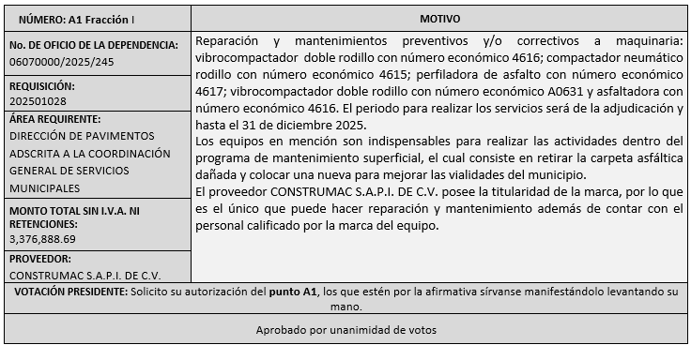**A. Adjudicaciones Directas de acuerdo al Artículo 99, Fracción I del Reglamento de Compras, Enajenaciones y Contratación de Servicios del Municipio de Zapopan Jalisco.**

Los asuntos varios de este cuadro pertenecen al **inciso 2, punto A**, de la agenda de trabajo y que fue

aprobado de conformidad con el artículo 99 fracción I del Reglamento de Compras, Enajenaciones y

Contratación de Servicios del Municipio de Zapopan, Jalisco, por **unanimidad de votos** por parte de los integrantes del Comité de Adquisiciones.

1. **Adjudicaciones Directas de acuerdo al Artículo 99, Fracción IV del Reglamento de Compras, Enajenaciones y Contratación de Servicios del Municipio de Zapopan Jalisco, se solicita su autorización.**

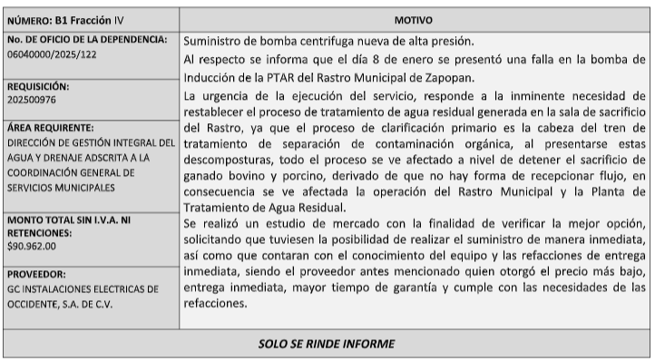

El asunto vario de este cuadro pertenece al **inciso 2, punto B, fue informado por parte de los integrantes del Comité de Adquisiciones presentes**, de conformidad con el artículo 99 fracción IV, del Reglamento de Compras, Enajenaciones y Contratación de Servicios del Municipio de Zapopan, Jalisco.

**3. Presentación de bases para su aprobación.**

Bases de **la requisición 202500847 (Local)** de la Comisaría General de Seguridad Pública, donde solicitan: Adquisición de Dron Profesional con accesorios.

Dialhery Diaz González, representante suplente del Presidente del Comité de Adquisiciones, solicita a los Integrantes del Comité de Adquisiciones el uso de la voz **a Ana Paulina Romero Mendoza y Eduardo Bustamante Valadez,** adscritos a la Comisaría General de Seguridad Pública, los que estén por la afirmativa sírvanse manifestando levantando su mano.

***Aprobado por unanimidad de votos por parte de los integrantes del Comité presentes***

**Ana Paulina Romero Mendoza y Eduardo Bustamante Valadez,** adscritos a la Comisaría General de Seguridad Pública, dieron contestación a las observacionesrealizadas por los Integrantes del Comité de Adquisiciones.

Dialhery Diaz González, representante suplente del Presidente del Comité de Adquisiciones, comenta de conformidad con el artículo 24, fracción XII del Reglamento de Compras, Enajenaciones y Contratación de Servicios del Municipio de Zapopan, Jalisco, Se somete a su consideración para aprobar **las bases de la requisición 202500847** con las cuales habrá de convocarse a licitación pública, los que estén por la afirmativa, sírvanse manifestarlo levantando su mano.

***Aprobado por unanimidad de votos por parte de los integrantes del Comité presentes.***

Bases de **la requisición 202501019 (Nacional)** de la Coordinación General de Construcción de Comunidad, donde solicitan: Adquisición de Servicio Integral para la Realización de las Actividades de los Programas Estratégicos.

Dialhery Diaz González, representante suplente del Presidente del Comité de Adquisiciones, comenta de conformidad con el artículo 24, fracción XII del Reglamento de Compras, Enajenaciones y Contratación de Servicios del Municipio de Zapopan, Jalisco, Se somete a su consideración para aprobar **las bases de la requisición 202501019,** con las cuales habrá de convocarse a licitación pública, los que estén por la afirmativa, sírvanse manifestarlo levantando su mano.

***Aprobado por unanimidad de votos por parte de los integrantes del Comité presentes.***

Bases de **la requisición 202500953 (Local)** de la Coordinación General de Construcción de Comunidad, donde solicitan: Arrendamiento de Sanitarios Portátiles.

Dialhery Diaz González, representante suplente del Presidente del Comité de Adquisiciones, comenta de conformidad con el artículo 24, fracción XII del Reglamento de Compras, Enajenaciones y Contratación de Servicios del Municipio de Zapopan, Jalisco, se somete a su consideración para aprobar **las bases de la requisición 202500953,** con las cuales habrá de convocarse a licitación pública, los que estén por la afirmativa, sírvanse manifestarlo levantando su mano.

***Aprobado por unanimidad de votos por parte de los integrantes del Comité presentes.***

Bases de **la requisición 202500962 (Local)** de la Dirección de Museos adscrita a la Coordinación General de Construcción de Comunidad, donde solicitan: Adquisición de Servicio Integral de Exposiciones para Museos 2° Periodo 2025.

Dialhery Diaz González, representante suplente del Presidente del Comité de Adquisiciones, comenta de conformidad con el artículo 24, fracción XII del Reglamento de Compras, Enajenaciones y Contratación de Servicios del Municipio de Zapopan, Jalisco, Se somete a su consideración para aprobar **las bases de la requisición 202500962,** con las cuales habrá de convocarse a licitación pública, los que estén por la afirmativa, sírvanse manifestarlo levantando su mano.

***Aprobado por unanimidad de votos por parte de los integrantes del Comité presentes.***

Bases de **la requisición 202500829 y 202500830 (Nacional)** de la Dirección de Movilidad y Transporte adscrita a la Coordinación General de Gestión Integral de la Ciudad donde solicitan: Adquisición de Suministro e Instalación de Señalamiento Vertical.

Dialhery Diaz González, representante suplente del Presidente del Comité de Adquisiciones, comenta de conformidad con el artículo 24, fracción XII del Reglamento de Compras, Enajenaciones y Contratación de Servicios del Municipio de Zapopan, Jalisco, Se somete a su consideración para aprobar **las bases de la requisición 202500829 y 202500830** con las cuales habrá de convocarse a licitación pública, los que estén por la afirmativa, sírvanse manifestarlo levantando su mano.

***Aprobado por unanimidad de votos por parte de los integrantes del Comité presentes.***

Bases de **la requisición 202500897 y 202500898 (Nacional)** de la Dirección de Movilidad y Transporte adscrita a la Coordinación General de Gestión Integral de la Ciudad, donde solicitan: Adquisición de Suministro e Instalación de Dispositivos Viales Metálicos y Mobiliario Urbano.

Dialhery Diaz González, representante suplente del Presidente del Comité de Adquisiciones, comenta de conformidad con el artículo 24, fracción XII del Reglamento de Compras, Enajenaciones y Contratación de Servicios del Municipio de Zapopan, Jalisco, Se somete a su consideración para aprobar **las bases de la requisición 202500897 y 202500898** con las cuales habrá de convocarse a licitación pública, los que estén por la afirmativa, sírvanse manifestarlo levantando su mano.

***Aprobado por unanimidad de votos por parte de los integrantes del Comité presentes.***

Bases de **la requisición 202500939 (Local)** de la Dirección de Conservación de Inmuebles adscrita a la Coordinación General de Gestión Integral de la Ciudad, donde solicitan: Adquisición de Mantenimiento Preventivo y Correctivo para Equipo UPS.

Dialhery Diaz González, representante suplente del Presidente del Comité de Adquisiciones, comenta de conformidad con el artículo 24, fracción XII del Reglamento de Compras, Enajenaciones y Contratación de Servicios del Municipio de Zapopan, Jalisco, Se somete a su consideración para aprobar **las bases de la requisición 202500939** con las cuales habrá de convocarse a licitación pública, los que estén por la afirmativa, sírvanse manifestarlo levantando su mano.

***Aprobado por unanimidad de votos por parte de los integrantes del Comité presentes.***

Bases de **la requisición 202501070 (Local)** de la Dirección de Administración adscrita a la Coordinación General de Administración e Innovación Gubernamental, donde solicitan: Adquisición de suministro de llantas para auto y camioneta.

Dialhery Diaz González, representante suplente del Presidente del Comité de Adquisiciones, comenta de conformidad con el artículo 24, fracción XII del Reglamento de Compras, Enajenaciones y Contratación de Servicios del Municipio de Zapopan, Jalisco, Se somete a su consideración para aprobar **las bases de la requisición 202501070** con las cuales habrá de convocarse a licitación pública, los que estén por la afirmativa, sírvanse manifestarlo levantando su mano.

***Aprobado por unanimidad de votos por parte de los integrantes del Comité presentes.***

Bases de **la requisición 202501077 (Local)** de la Dirección de Administración adscrita a la Coordinación General de Administración e Innovación Gubernamental, donde solicitan: Adquisición de Suministro de Refacciones para Unidades con Motor Diésel.

Dialhery Diaz González, representante suplente del Presidente del Comité de Adquisiciones, comenta de conformidad con el artículo 24, fracción XII del Reglamento de Compras, Enajenaciones y Contratación de Servicios del Municipio de Zapopan, Jalisco, Se somete a su consideración para aprobar **las bases de la requisición 202501077** con las cuales habrá de convocarse a licitación pública, los que estén por la afirmativa, sírvanse manifestarlo levantando su mano.

***Aprobado por unanimidad de votos por parte de los integrantes del Comité presentes.***

Bases **(Locales)** de la Dirección de Programas Sociales Municipales adscrita a la Coordinación General de Desarrollo Económico y Combate a la Desigualdad, donde solicitan: Adquisición de Laptops.

Dialhery Diaz González, representante suplente del Presidente del Comité de Adquisiciones, comenta de conformidad con el artículo 24, fracción XII del Reglamento de Compras, Enajenaciones y Contratación de Servicios del Municipio de Zapopan, Jalisco, se somete a su consideración para aprobar **las bases** con las cuales habrá de convocarse a licitación pública, los que estén por la afirmativa, sírvanse manifestarlo levantando su mano.

***Aprobado por unanimidad de votos por parte de los integrantes del Comité presentes.***

**VI. ASUNTOS VARIOS**

1. Se da cuenta que se recibió el oficio número **13020000/4/2025/1414** firmado por **Leonardo Daniel Pérez Meza**, mediante el cual informa que atendiendo la solicitud que se desprende del oficio **07020000/2025/463** mediante el cual se informa que el Comité de Adquisiciones en la Novena Sesión Ordinaria de fecha 02 de mayo del año en curso, se acordó dar vista a la Contraloría Ciudadana para que está esclarezca la existencia de una probable responsabilidad por parte de la persona moral: **SISTEMAS Y SERVICIOS DE COMUNICACIÓN, S.A. DE C.V. (SYSCOM)** al estimar que “Confusamente” validaba e invalidaba proveedores para emitir cartas de distribuidor, lo anterior en el marco del proceso de licitación que tenía como fin la compra de: **KIT DE SISTEMA DE VIDEOVIGILANCIA Y ALARMA DE CIRCUITO CERRADO.**

En virtud de lo anterior y una vez analizados los elementos y datos que se pusieron a disposición de esta autoridad investigadora, entre los que se encuentran el oficio que aquí se atiende, las documentales que acompañan al mismo, así como la videograbación de la Novena Sesión Ordinaria del Comité de Adquisiciones del Gobierno Municipal de Zapopan.

El primer aspecto relevante resulta ser que SISTEMAS Y SERVICIOS DE COMUNICACIÓN, S.A. DE C.V. (SYSCOM) no participó en dicha licitación, ello es de recalcarse por que las facultades de investigación que posee la Dirección que aquí se pronuncia, están sujetas a dos condicionantes; 1: Que existan elementos o indicios de que una persona servidora pública está cometiendo una falta administrativa ya sea grave o no grave y/o 2: que existan elementos o indicios de que un particular este cometiendo una falta administrativa grave, EN PERJUICIO DE LOS INTERESES MUNICIPALES Y NO ASI DE CUALQUIER OTRO PARTICULAR.

Entiéndase como faltas administrativas graves, aquellas enlistadas del Artículo 65 al 73 de la Ley General de Responsabilidades Administrativas.

Siendo este el caso, si bien, esta autoridad coincide en que en los hechos, lo ocurrido puede resultar confuso, evidenciar un área de oportunidad relevante en cuanto a la gestión de los controles internos que mantiene SYSCOM, tal circunstancia no constituye por sí misma, un indicio de la comisión de una falta administrativa en donde los intereses municipales se vean trastocados, toda vez que en todo caso, quien resiente la afectación de su indecisión, claridad o incertidumbre, son aquellos distribuidores que no sean así reconocidos, limitando su participación en el proceso de estudio, sin embargo, de ser así, tal circunstancia generaría un agravio a otro particular y no así, de manera inmediata a los intereses municipales, salvo que exista una denuncia que advierta, al menos de manera indiciaria la existencia de una falta grave, se insiste, de las así catalogadas por la Ley General de Responsabilidades Administrativas, por lo que en la especie, no se advierte.

Así entonces, en términos de los previstos por los artículos 93 de la Ley General de Responsabilidades Administrativas y 94 de la Constitución Política del Estado de Jalisco, no se advierten elementos o indicios de la comisión de una conducta con apariencia de falta administrativa.

***Los integrantes del Comité de Adquisiciones presentes se dan por enterados.***

1. Se da cuenta que se recibió el oficio número **13020000/7/2025/1464-CF** firmado por **Leonardo Daniel Pérez Meza**, mediante el cual informa que con fecha 10 diez de junio del 2025, la suscrita autoridad investigadora emitió el **ACUERDO DE CONCLUSIÓN** recaído dentro del expediente señalado como: **PI/FA/009/CF/2025.** El acuerdo de referencia en su capítulo de acordando **PRIMERO Y SEGUNDO** se ordenó lo siguiente:

***(…) PRIMERO.*** *Concatenando cada una de las actuaciones que se tienen a la vista y con base en los medios de convicción obtenidos, esta Dirección de Investigación de la <Contraloría Ciudadana, con fundamento en lo previsto en el artículo 100 de la Ley General de Responsabilidades Administrativas, acuerda que:* ***NO SE ENCONTRARON ELEMENTOS QUE ACREDITEN LA EXISTENCIA DE ALGUNA INFRACCIÓN DE INDOLE ADMINISTRATIVA POR PARTE DE LA SERVIDORA PÚBLICA MARTHA PATRICIA HUERTA ALMARAZ, COORDINADORA DE ANÁLISIS ESTRATEGICO Y COMUNICACIÓN, POR LO QUE SE CONCLUYE EL ARCHIVO DEL PRESENTE****, sin perjuicio de que pueda abrirse nuevamente la investigación si se presentan nuevos datos y/o no hubiere prescrito la facultad para sancionar, todo lo anterior de las razones sociales Eu Zen Consultores S.C. y La Covacha Gabinete de Comunicación S.A. de C.V.*

***Los integrantes del Comité de Adquisiciones presentes se dan por enterados.***

1. Se da cuenta que se presentó en la sesión 12 Ordinaria del 2025, el cuadro con número 09.12.2025 correspondiente al proceso de licitación pública con requisición 202500715, en el cual se omitió manifestar que para las partidas 3 y 4 se detectó que existe empate técnico entre los dos licitantes solventes Proveedor de Insumos para la Construcción, S.A. de C.V. y Ferreaceros y Materiales de Guadalajara S.A. de C.V.; dicha omisión atiende a que en el cuadro 07.12.2025 correspondiente a la requisición 202500699 presentado en la misma sesión del Comité, se observó un empate técnico en la partida 2 en igualdad de condiciones y para los mismos licitantes, en donde se dictamina la adjudicación a favor de Proveedor de Insumos para la Construcción, S.A. de C.V., toda vez que presenta en su propuesta, escrito donde manifiesta que su empresa es manejada por Mujeres tanto Accionistas y Administración General según su Acta Constitutiva, tal proveedor el mismo escrito en la propuesta presentada para el proceso de licitación del cuadro motivo de la presente aclaración, por lo que no cambia el sentido de la adjudicación ya que esta se realizó de manera correcta.

***Los integrantes del Comité de Adquisiciones presentes se dan por enterados.***

1. Se da cuenta que en relación al proceso de licitación pública con requisiciones 202500766 y 202500768 correspondientes a la adquisición de Motocicletas para la Comisaria de Seguridad Publica de Zapopan, así como de servicios de mantenimiento, se informa que con fecha del 11 de junio de 2025 día calendarizado para Junta de Aclaraciones de la tercera ronda de dicho proceso se presenta la siguiente aclaración por parte del área requirente:

Debido a información presentada por parte de distribuidor Motoacces S.A de C.V y a la verificación de falta de existencia de inventario suficiente para atender el objeto de la presente licitación, así mismo considerando además la nula presentación de propuestas en las rondas anteriores y con la finalidad de garantizar una mayor oferencia y participación, se cancela el presente proceso para realizar nuevas bases de licitación considerando nuevos periodos de entrega y requerimientos, lo anterior de conformidad al Artículo 87 del Reglamento de Compras, enajenaciones y Contratación de servicios del municipio de Zapopan, Jalisco y el Articulo 71 de la Ley de Compras Gubernamentales, Enajenaciones y Contratación de Servicios del Estado de Jalisco y sus Municipios.

Se solicita su autorización para su aprobación del **asunto vario D**, los que estén por la afirmativa, sírvanse manifestarlo levantando su mano.

***Aprobado por unanimidad de votos por parte de los integrantes del Comité presentes.***

1. Se da cuenta que con fecha del 24 de Junio de 2025, se llevó a cabo el Acto de Presentación y Apertura de Proposiciones de la requisición 202500899, de la Dirección de Mejoramiento Urbano adscrita a la Coordinación General de Servicios Municipales, proceso que comprende tres partidas, al respecto, se recibieron únicamente dos propuestas, las cuales cotizan distintas partidas (habiendo una sin cotizaciones) de acuerdo a las bases de licitación, por lo que no se dan las condiciones adecuadas para llevar a cabo una evaluación técnica y económica, de conformidad a los Artículos  78 y 79 del Reglamento de Compras, Enajenaciones y Contratación de Servicios del Municipio de Zapopan, Jalisco y conforme al Artículo 71 de la Ley de Compras Gubernamentales, Enajenaciones y Contratación de Servicios del Estado de Jalisco y sus Municipios, y en términos del Artículo 86 del Reglamento de Compras, Enajenaciones y Contratación de Servicios del Municipio de Zapopan, se procede a declarar desierta solicitándose autorización para una siguiente ronda, Ronda 02 (Dos), esto al prevalecer la necesidad de adquirir dichos bienes.

Se solicita su autorización del **Asunto Vario E**, los que estén por la afirmativa, sírvanse manifestarlo levantando su mano.

***Aprobado por unanimidad de votos por parte de los integrantes del Comité presentes.***

Dialhery Diaz González, representante del Presidente del Comité de Adquisiciones Municipales, comenta no habiendo más asuntos que tratar y visto lo anterior, se da por concluida la Décima Tercera Sesión Ordinaria siendo las 11:33 horas del día 26 de Junio de 2025, levantándose la presente acta para constancia y validez de los acuerdos que en ella se tomaron, la cual suscriben los que en ella intervinieron y los que así quisieron hacerlo de conformidad al artículo 26 fracción VII del Reglamento de Compras, Enajenaciones y Contratación de Servicios del Municipio de Zapopan, Jalisco y de conformidad con los artículos 23, 24 y 31 de la Ley de Compras Gubernamentales, Enajenaciones y Contratación de Servicios del Estado de Jalisco y sus Municipios, las consultas, asesorías, análisis, opinión, orientación y resoluciones, que sean emitidas por este Comité, son tomadas exclusivamente con la información, documentación y el dictamen técnico y administrativo que lo sustenten o fundamenten y que son presentados por los servidores públicos a quienes corresponda, por el área requirente y el área convocante, siendo estos los responsables de la revisión, acciones, faltas u omisiones en la información que sea puesta a consideración de este Comité.

**Integrantes Vocales con voz y voto**

**Dialhery Díaz González.**

Presidente del Comité de Adquisiciones Municipales.

Suplente.

**José Carlos Villalaz Becerra.**

Dirección de Administración.

Titular.

**Tania Álvarez Hernández.**

Sindicatura.

Suplente.

**Carlos Miguel Flores Preciado**

Tesorería Municipal.

Suplente.

**Jorge Enrique Taboada Gámez.**

Coordinación General de Desarrollo Económico y Combate a la Desigualdad.

Suplente.

**Antonio Martín del Campo Sáenz**

Dirección de Desarrollo Agropecuario.

Suplente.

**Rogelio Alejandro Muñoz Prado.**

Representante de la Cámara Nacional de Comercio, Servicios y Turismo de Guadalajara.

Titular.

**Silvia Jacqueline Martin del Campo Partida**

Representante del Consejo Mexicano de Comercio Exterior de Occidente.

Suplente.

**Bricio Baldemar Rivera Orozco.**

Representante del Consejo de Cámaras Industriales de Jalisco.

Suplente.

**Cesar Daniel Hernández Jiménez.**

Consejo Desarrollo Agropecuario y Agroindustrial de Jalisco, A.C.,

Consejo Nacional Agropecuario.

Titular.

**Integrantes Vocales Permanentes con voz**

**Juan Carlos Razo Martínez.**

Contraloría Ciudadana.

Suplente.

**Diego Armando Cárdenas Paredes.**

Área Jurídica de la Dirección de Adquisiciones.

Titular.

**Jorge Urdapilleta Núñez.**

Representante de la Fracción del Partido Acción Nacional.

Suplente.

**Diego Ortega Puga.**

Representante de la Fracción del Partido Movimiento de Regeneración Nacional.

Suplente.

**Elsa Paola Rubio Huerta.**  
Representante de la Comisión Colegiada y Permanente de Hacienda, Patrimonio y Presupuestos.

Suplente.

**Luz Elena Rosete Cortés.**

Secretario Técnico y Ejecutivo del Comité de Adquisiciones.

Titular.